bỘ GIÁO DỤC VÀ ĐÀO TẠO | BỘ NÔNG NGHIỆP VÀ MÔI TRƯỜNG
TRƯỜNG ĐẠI HỌC THỦY LỢI



họ và tên: Nguyễn Như quyền

Lập trình game Hyper Casual Traffic Master

ĐỒ ÁN TỐT NGHIỆP

HÀ NỘI, NĂM 2025

bỘ GIÁO DỤC VÀ ĐÀO TẠO | BỘ NÔNG NGHIỆP VÀ MÔI TRƯỜNG
TRƯỜNG ĐẠI HỌC THỦY LỢI

Lập trình game Hyper Casual Traffic Master

HỌ VÀ TÊN SINH VIÊN: Nguyễn Như Quyền

Ngành : |  | Công nghệ thông tin
Mã số : |  | 7480201
NGƯỜI HƯỚNG DẪN | 1. TS.Nguyễn Bá Quảng

HÀ NỘI, NĂM 2025
CỘNG HOÀ XÃ HỘI CHỦ NGHĨA VIỆT NAM

Độc lập - Tự do - Hạnh phúc
----------★----------

NHIỆM VỤ ĐỒ ÁN TỐT NGHIỆP

Họ tên sinh viên: Nguyễn Như Quyền  Lớp: 61TH2 | Hệ đào tạo: Đại học  Ngành: Công nghệ thông tin
Khoa: Công nghệ thông tin
- TÊN ĐỀ TÀI: Xây dựng game hyper casual traffic master

NỘI DUNG CÁC PHẦN THUYẾT MINH VÀ TÍNH TOÁN: Tỷ lệ %
Nội dung trình bày | Tỷ lệ %
Chương 1: Tổng quan về đề tài | 10%
Chương 2: Cơ sở lý thuyết | 10%
Chương 3: Thiết kế trò chơi | 40%
Chương 4: Giải pháp và các đóng góp nổi bật | 20%
Chương 5: Cài đặt và triển khai hệ thống | 10%
Chương 6: Kết luận và hướng phát triển | 10%

GIÁO VIÊN HƯỚNG DẪN TỪNG PHẦN
Nội dung các thành phần | Giáo viên hướng dẫn
Chương 1: Tổng quan về đề tài | TS. Nguyễn Bá Quảng
Chương 2: Cơ sở lý thuyết
Chương 3: Thiết kế trò chơi
Chương 4: Giải pháp và các đóng góp nổi bật
Chương 5: Cài đặt và triển khai hệ thống
Chương 6: Kết luận và hướng phát triển


TRƯỜNG ĐẠI HỌC THUỶ LỢI
KHOA CÔNG NGHỆ THÔNG TIN

BẢN TÓM TẮT ĐỀ CƯƠNG ĐỒ ÁN TỐT NGHIỆP

Tên đề tài: Lập trình game Hyper Casual Traffic Master
Sinh viên thực hiện: Nguyễn Như Quyền
Lớp: 61TH2
Mã sinh viên: 1951060969
Số điện thoại: 0395957014
Email: 1951060969@gmail.com
Giáo viên hướng dẫn: TS. Nguyễn Bá Quảng
TÓM TẮT ĐỀ TÀI
Trong bối cảnh công nghệ ngày càng phát triển, ngành công nghiệp game tại Việt Nam cũng có những bước tiến rõ rệt với sự gia tăng nhanh chóng của các nhà phát triển. Nhận thấy tình trạng ùn tắc giao thông là một vấn đề phổ biến tại các đô thị lớn, đề tài lựa chọn xây dựng một trò chơi giải đố logic mang tên Traffic Master nhằm mô phỏng thực tế đó.
Trò chơi không chỉ mang tính giải trí mà còn giúp người chơi rèn luyện tư duy logic và khả năng quan sát. Với lối chơi đơn giản, nhiều cấp độ từ dễ đến khó, game phù hợp với nhiều lứa tuổi và hướng tới việc nâng cao trải nghiệm người dùng thông qua gameplay linh hoạt và sáng tạo.

Công nghệ sử dụng:
- Ngôn ngữ lập trình: C#
- Plugin : DoTween, SRDebugger, SafeArea
- IDE : Rider
CÁC MỤC TIÊU CHÍNH
Xây dựng một trò chơi giải đố 3D trên nền tảng di động với tên gọi Traffic Master.
Thiết kế và lập trình các hệ thống gameplay chính như: điều hướng xe, xử lý va chạm, booster hỗ trợ và quản lý lượt chơi.
Áp dụng công nghệ Unity kết hợp Addressables, SRDebugger để tối ưu quản lý tài nguyên và tìm sửa lỗi.
Đảm bảo game có giao diện thân thiện, dễ chơi, vận hành ổn định.
Hoàn thiện tài liệu phân tích, thiết kế, thử nghiệm và đóng gói sản phẩm để phục vụ báo cáo tốt nghiệp.
KẾT QUẢ DỰ KIẾN
Lý thuyết:
- Nắm được kiến thức đã tìm hiểu để phát triển game
- Nắm được các công nghệ trong đề tài và cách sử dụng chúng
Kỹ năng:
- Kỹ năng phân tích và thiết kế game
- Kỹ năng lập trình game
Sản phẩm:
- Xây dựng game puzzle Traffic Master
- Hoàn thành báo cáo đồ án tốt nghiệp
LỜI CAM ĐOAN
Em xin cam đoan đây là Đồ án tốt nghiệp của bản thân em. Các kết quả trong Đồ án tốt nghiệp này là trung thực, và không sao chép từ bất kỳ một nguồn nào và dưới bất kỳ hình thức nào.Việc tham khảo các nguồn tài liệu (nếu có) đã được thực hiện trích dẫn và ghi nguồn tài liệu tham khảo đúng quy định.
Em hoàn toàn chịu trách nhiệm về nội dung của lời cam đoan trên.
Hà Nội, ngày tháng 7 năm 2025
Sinh viên thực hiện

Nguyễn Như Quyền

LỜI CÁM ƠN
Trước hết, em xin gửi lời tri ân sâu sắc đến TS.Nguyễn Bá Quảng, người đã tận tình hướng dẫn, hỗ trợ em trong suốt quá trình nghiên cứu và thực hiện đề tài này. Thầy không chỉ cung cấp những kiến thức quý báu mà còn nhiệt tình giải đáp các thắc mắc, tạo điều kiện thuận lợi giúp em hoàn thành đồ án một cách tốt nhất. Nhờ sự hướng dẫn tận tâm của Thầy, em đã có thể vượt qua những khó khăn trong quá trình thực hiện đề tài.
Bên cạnh đó, em cũng xin bày tỏ lòng biết ơn chân thành đến quý Thầy Cô Khoa Công nghệ Thông tin, Trường Đại học Thuỷ Lợi . Chính sự tận tụy giảng dạy, truyền đạt kiến thức từ cơ bản đến chuyên sâu của quý Thầy Cô đã giúp em có nền tảng vững chắc để thực hiện đồ án này.
Không chỉ vậy, em cũng muốn gửi lời cảm ơn đến bạn bè và thầy cô – những người đã luôn bên cạnh, hỗ trợ em trong suốt quá trình học tập.
Đặc biệt, em xin dành những lời cảm ơn chân thành nhất đến cha mẹ và gia đình. Sự tin tưởng, động viên và sẻ chia của mọi người chính là nguồn động lực to lớn giúp em kiên trì theo đuổi và hoàn thành tốt nhiệm vụ của mình.
Hà Nội, ngày 2 tháng 7 năm 2025
Sinh viên thực hiện

Nguyễn Như Quyền

MỤC LỤC
DANH MỤC CÁC HÌNH ẢNH vi
DANH MỤC CÁC TỪ VIẾT TẮT VÀ GIẢI THÍCH CÁC THUẬT NGỮ viii
LỜI MỞ ĐẦU 1
CHƯƠNG 1 TỔNG QUAN ĐỀ TÀI 2
1.1 Lý do chọn đề tài 2
1.2 Giới thiệu đề tài 2
1.3 Mô tả ý tưởng đề tài 3
1.4 Cơ sở khoa học và tính thực tiễn của đề tài 3
1.5 Mục tiêu chọn đề tài 4
1.6 Phạm vi đề tài 4
1.7 Hướng tiếp cận 4
1.8 Phạm vi và đối tượng người chơi 5
1.1 Nhiệm vụ đề tài 5
CHƯƠNG 2 CƠ SỞ LÝ THUYẾT 6
2.1 Tổng quan về Unity Engine 6
2.1.1 Unity là gì? 6
2.2.2 Lịch sử phát triển của Unity 6
2.2.3 Các ưu điểm khi làm game bằng Unity 7
2.2.4 Giao diện của Unity 8
2.2.5 Sử dụng UI và cách xử lý tệp 9
2.3 Tìm hiểu về Rider 10
2.3.1 Rider là gì? 10
2.3.2 Các tính năng của phần mềm 10
2.3.3 Ưu điểm của việc sử dụng Rider 11
2.4. Tìm hiểu về ngôn ngữ C sharp 11
2.4.1 C sharp là gì? 11
2.4.2 Đặc trưng và ưu điểm của ngôn ngữ C sharp(C#) 12
2.5. Các công nghệ sử dụng trong đề tài 13
2.6 Mô tả giải thuật và cơ chế 14
2.6.1 Giải thuật Singleton 14
2.6.2 Giải thuật Observer 17
2.6.3 Addressable 19
2.6.3 Safe Area 20
2.6.4 SRDebugger 21
2.6.5 Build Report 23
CHƯƠNG 3 THIẾT KẾ TRÒ CHƠI 25
3.1 Tổng quan trò chơi 25
3.2 Lối chơi 25
3.3 Cơ chế trò chơi 27
3.3.1 Luật chơi 27
3.3.2 Mô hình thế giới trong trò chơi 27
3.3.3 Cơ chế kinh tế 27
3.3.4 Hướng di chuyển của phương tiện 28
3.4 Màn chơi 28
3.5 UI 29
3.5.1 Tổng quan các màn chơi 29
3.5.2 Màn Home 31
3.5.3 Màn Game Play 31
3.5.4 Màn Lucky Wheel 32
3.5.5 Màn Shop 34
3.6 Hệ thống âm thanh 35
3.7 Sơ đồ hoạt động 35
3.7.1 Mục tiêu 35
3.7.2 Luồng hoạt động chính 36
3.8 Thiết kế lớp 38
3.8.1 Các lớp chính 38
3.8.2. Lớp Car 38
3.8.3 Lớp LogicGame 40
3.8.4. Lớp LogicUI 41
CHƯƠNG 4 CÁC GIẢI PHÁP VÀ ĐÓNG GÓP NỔI BẬT 42
4.1 Các giải pháp tối ưu hiệu năng cho trò chơi 42
4.1.1 Tối ưu draw call 42
4.1.2 Áp dụng kỹ thuật Object Pooling 43
4.1.3 Sử dụng công cụ Unity Profiler để theo dõi và tối ưu hiệu năng 45
4.1.4 Tối ưu âm thanh và hình ảnh 45
CHƯƠNG 5 CÀI ĐẶT VÀ TRIỂN KHAI HỆ THỐNG 47
5.1 Môi trường phát triển 47
5.2 Cấu trúc thư mục trong Unity 47
5.3 Quy trình build game 47
5.3.1 Cấu hình build 47
5.4. Kết quả thực nghiệm 50
CHƯƠNG 6 KẾT LUẬN VÀ HƯỚNG PHÁT TRIỂN 52
6.1 Kết luận 52
6.2 Hướng phát triển 53
TÀI LIỆU THAM KHẢO 54

DANH MỤC CÁC HÌNH ẢNH
Hình 2.1.1 Unity Engine 6
Hình 2.2.4.1 Giao diện Unity 8
Hình 2.2.5.1 Ví dụ về UI 9
Hình 2.3.1.1 Tìm hiểu về Rider 10
Hình 2.4.1.1 C sharp là gì 12
Hình 2.6.1.1 Ví dụ về giải thuật Singleton 15
Hình 2.6.1.1 Ví dụ về giải thuật Singleton 16
Hình 2.6.2.1 Cơ chế hoạt động Observer Design Pattern 17
Hình 2.6.2.2 Ví dụ về Observer Design Pattern 18
Hình 2.6.2.3 Ví dụ về Observer Design Pattern sử dụng trong project 18
Hình 2.6.3.1 Ví dụ về code Adrressable 19
Hình 2.6.3.2 Data được đánh dấu là addressable 20
Hình 2.6.3.2 UI không sử dụng Safe Area và có sử dụng Safe Area 21
Hình 2.6.4.2.1 Tính năng profiler theo dõi fps trong SRDebugger 22
Hình 2.6.4.2.2 Tính năng xem thông tin hệ thống của thiết bị 22
Hình 2.6.4.2.3 Tính năng xem debug 22
Hình 2.6.5.2.1 Tính năng xem tổng quan 23
Hình 2.6.5.2.2 Tính năng xem các tài nguyên được sử dụng 24
Hình 2.6.5.2.3 Tính năng thứ tự build 24
Hình 3.1.1 Hình ảnh icon game 25
Hình 3.2.1 Sơ đồ luồng chính của trò chơi Traffic Master 26
Hình 3.4.1 Ví dụ về Tutorial 29
Hình 3.5.1 UI các màn hình trong trò chơi 29
Hình 3.5.2.1 UI màn home 31
Hình 3.5.3.1 UI màn GamePlay 31
Hình 3.5.5.1 UI màn lucky wheel 32
Hình 3.5.5.2 Code random có trọng số 33
Hình 3.5.5.3 Kiểm tra mạng khi quay bằng xem quảng cáo 34
Hình 3.5.5.1 Ui Shop 34
Hình 3.7.1 Các lớp chính trong game 36
Hình 3.8.1.1 Các lớp chính trong game 38
Hình 3.8.2.1 Lớp car 39
Hình 3.8.2.1 Lớp LogicGame 40
Hình 3.8.4.1 Lớp LogicUI 41
Hình 4.1.1.1 Thông tin hiệu năng game 43
Hình 4.1.2.1 Object Pooling class 44
Hình 4.1.2.2 Ví dụ sử dụng Object Pooling 45
Hình 4.1.3.1 Unity Profiler 45
Hình 4.1.4.1 Audio chưa và đã được tối ưu 46
Hình 4.1.4.2 Sprite Atlas 46
Hình 5.3.1.1 Platform 47
Hình 5.3.1.2 Cài đặt xoay màn hình 48
Hình 5.3.1.3 Cài icon và Package name 48
Hình 5.3.1.3 Override Package name 48
Hình 5.3.1.4 Cài đặt Target API và Version code 48
Hình 5.3.1.5 Cài đặt Configuration 49
Hình 5.3.1.6 Cài đặt Configuration 49
Hình 5.3.1.7 Cài đặt Keystore 49
Hình 5.4.1 Thông tin sản phẩm được thể hiện bằng build report 50
Hình 5.4.2 FPS của game được thể hiện bằng SRDebugger 50
Hình 5.4.3 Theo dõi hiệu năng trong Stats uninty 51

DANH MỤC CÁC TỪ VIẾT TẮT VÀ GIẢI THÍCH CÁC THUẬT NGỮ
STT | Thuật ngữ | Ý nghĩa
 | Prefabs | Là một mẫu (template) GameObject đã được lưu sẵn, có thể tái sử dụng nhiều lần trong Scene hoặc bằng code mà không cần tạo lại từ đầu.
 | Object Pooling | Kỹ thuật tái sử dụng các GameObject thay vì liên tục tạo mới (Instantiate) và hủy (Destroy) – giúp tối ưu hiệu năng, đặc biệt trong các game có nhiều đối tượng xuất hiện liên tục như:  - Đạn, hiệu ứng nổ, kẻ địch, máu văng,...  Particle Effects, VFX, enemy spawn,..
 | Settings | Cài đặt
 | Class | Lớp lập trình trong ngôn ngữ hướng đối tượng (OOP) như C#
 | Splash scene | Là màn hình xuất hiện ngay khi khởi động game, thường dùng để:  - Hiển thị logo nhà phát triển / nhà phát hành.  - Tạo hiệu ứng mở đầu (Fade In/Out).  Load tài nguyên trước khi vào menu chính.
 | UI (User interface) | Giao diện người dùng
 | Gameplay | Lối chơi
 | BackgrouNd | Phông nền
 | Game | Trò chơi
 | Button | Nút
 | Menu | Danh sách các tùy chọn
 | Unity | Phần mềm (engine) phát triển game đa nền tảng (Windows, Android, iOS…)
 | Game Engine | Công cụ hỗ trợ xây dựng và phát triển trò chơi
 | GameObject | Đối tượng trong game Unity (nhân vật, cây cối, camera…)
 | Animation | Hoạt ảnh (chuyển động của nhân vật, vật thể trong game)
 | Inspector | Cửa sổ trong Unity dùng để chỉnh sửa thuộc tính của GameObject
 | Hierarchy | Cấu trúc cây liệt kê toàn bộ các đối tượng đang có trong Scene
 | Asset | Tài nguyên dùng trong game như hình ảnh, âm thanh, mô hình 3D
 | Asset Store | Cửa hàng online bán tài nguyên (asset) cho Unity
 | Async | Là từ khóa trong C# dùng để định nghĩa hàm bất đồng bộ (asynchronous method). Khi kết hợp với await, nó cho phép bạn chờ một tác vụ thực thi xong mà không làm treo (freeze) game, từ đó giữ cho gameplay luôn mượt.
 | Script | Đoạn mã (code) điều khiển hành vi của GameObject trong game
 | Addessable | Là một hệ thống quản lý tài nguyên hiện đại và tối ưu do Unity cung cấp, giúp bạn:  - Load asset (ảnh, prefab, âm thanh, scene...) theo địa chỉ (Address) thay vì gán cứng trong Inspector.  - Tải động (runtime) theo nhu cầu → tiết kiệm bộ nhớ.  Hỗ trợ tải từ local hoặc server (CDN) → dùng được cho cập nhật nội dung không cần build lại game.
 | Cast Shadow | Cast Shadow có nghĩa là “đổ bóng” — tức là đối tượng có khả năng tạo bóng lên các bề mặt khác khi bị ánh sáng chiếu vào.
 | Icon game | Là hình ảnh đại diện cho trò chơi, thường được hiển thị  - Trên màn hình chính của thiết bị sau khi cài game.  - Trong cửa hàng ứng dụng như Google Play hoặc App Store.  - Ở các mục chọn game hoặc launcher trên hệ điều hành.
 | Ease | Là hàm điều chỉnh tốc độ thay đổi của animation theo thời gian, giúp chuyển động tự nhiên hơn thay vì tăng đều đều.
 | Package | Các gói tính năng hoặc thư viện giúp bạn mở rộng khả năng của Unity. Nó có thể là:  - Tính năng cốt lõi (UI Toolkit, TextMeshPro, SpriteShape…)  - Công cụ hỗ trợ phát triển (Input System, Addressables, Timeline…)  - Tài nguyên do bên thứ ba cung cấp (ví dụ: DOTween, Cinemachine…)
 | Arm64 | là viết tắt của "ARM 64-bit architecture" – kiến trúc CPU 64-bit cho thiết bị Android. Trong Unity, ARM64 là một target architecture khi bạn build game Android
 | Arm7 | Là kiến trúc CPU 32-bit dành cho các thiết bị Android cũ. Khi bạn build game từ Unity, bạn có thể chọn Target Architecture là ARMv7 để đảm bảo tương thích với các thiết bị Android đời cũ (trước năm 2015–2016).
 | Dotween | Thư viện animation giúp đối tượng di chuyển, thay đổi mượt mà
 | Build Settings | Cài đặt xuất bản game sang các nền tảng khác nhau
 | Player Settings | Cài đặt cho trò chơi (ví dụ: icon, tên game, độ phân giải)
 | AAB | (Android App Bundle) là định dạng build mới của Google Play thay thế cho APK truyền thống. Unity hỗ trợ build AAB để bạn upload trực tiếp lên Google Play Console

LỜI MỞ ĐẦU
Sự tiến bộ vượt bậc của khoa học và công nghệ đã kéo theo nhiều thay đổi trong cuộc sống con người, đặc biệt là nhu cầu nâng cao chất lượng đời sống. Trong thời đại hiện nay, các thiết bị điện tử như máy tính, laptop, điện thoại di động,... đã trở thành công cụ không thể thiếu trong lĩnh vực công nghệ thông tin, lập trình và phát triển game. Việc ứng dụng công nghệ thông tin một cách hiệu quả không chỉ đóng vai trò quan trọng trong sản xuất mà còn trở thành một trong những động lực phát triển mạnh mẽ nhất của thời đại. Đặc biệt, lĩnh vực phát triển game và ứng dụng game đang ngày càng nhận được sự quan tâm lớn, trở thành xu hướng phát triển tất yếu trong bối cảnh Việt Nam hội nhập cùng thế giới, đặc biệt là đối với giới trẻ.
Trước thực tế này, việc nghiên cứu và xây dựng các trò chơi không chỉ đáp ứng nhu cầu giải trí của người dùng mà còn mang lại cơ hội kinh doanh đầy tiềm năng. Để đạt được điều đó, lập trình viên cần tận dụng những công nghệ tiên tiến, trong đó Unity Engine là một công cụ hữu ích, giúp đẩy nhanh quá trình phát triển game, tối ưu hóa việc tái sử dụng mã nguồn, đồng thời tạo ra những sản phẩm chất lượng cao. Nhờ đó, người chơi có thể tận hưởng những trải nghiệm thú vị, giảm căng thẳng và thư giãn sau những giờ làm việc, học tập mệt mỏi.
Sự ra đời của các trò chơi điện tử đã tạo nên một bước ngoặt lớn trong ngành giải trí. Hiện nay, ngành công nghiệp game đang phát triển mạnh mẽ và có tác động sâu rộng đến đời sống con người, góp phần định hình xu hướng giải trí trong thời đại công nghệ số.

CHƯƠNG 1 TỔNG QUAN ĐỀ TÀI

1.1 Lý do chọn đề tài
Trong thời đại công nghệ phát triển mạnh mẽ, ngành công nghiệp game ngày càng khẳng định vai trò quan trọng không chỉ trong lĩnh vực giải trí mà còn trong giáo dục, y tế và nhiều lĩnh vực khác. Với sự phát triển của công nghệ đồ họa, trí tuệ nhân tạo và các công cụ hỗ trợ, việc nghiên cứu và phát triển game ngày càng trở nên hấp dẫn và có tính ứng dụng cao.
Unity là một trong những nền tảng phát triển game phổ biến nhất hiện nay, được sử dụng rộng rãi nhờ khả năng hỗ trợ đa nền tảng, thư viện phong phú và cộng đồng phát triển mạnh mẽ. Việc nghiên cứu và phát triển game trên Unity không chỉ giúp sinh viên tiếp cận với quy trình phát triển game chuyên nghiệp mà còn tạo cơ hội thực hành các kỹ thuật lập trình, thiết kế đồ họa, xây dựng logic trò chơi và tối ưu hóa hiệu suất. Giúp sinh viên có nhiều cơ hội để trải nghiệm các tính năng của công nghệ cao hơn.
Với những lý do trên, em quyết định chọn đề tài “Xây dựng game puzzle Traffic Master” để thực hiện đồ án tốt nghiệp. Đề tài này không chỉ giúp em nâng cao kiến thức chuyên môn về lập trình game mà còn mở ra cơ hội để áp dụng các công nghệ hiện đại vào thực tế, đồng thời tạo ra một sản phẩm game có ý nghĩa và giá trị. Mang lại nhiều trải nghiệm mới cho người chơi.

1.2 Giới thiệu đề tài
Cùng với sự phát triển không ngừng của xã hội theo xu hướng hiện đại hóa, công nghệ và các dịch vụ cũng dần đổi mới nhằm đáp ứng nhu cầu ngày càng cao của con người. Sự chuyên nghiệp hóa và mở rộng quy mô trong nhiều lĩnh vực đã tạo ra những trào lưu và xu hướng mới. Đặc biệt, trong những năm gần đây, ngành công nghiệp game tại Việt Nam đang ngày càng trở nên phổ biến. Sự gia tăng số lượng nhà phát triển và lập trình viên game không chỉ diễn ra trên thế giới mà còn ở Việt Nam, góp phần thúc đẩy sự phát triển mạnh mẽ của lĩnh vực này. Qua đó các trò chơi cũng đòi hỏi tính xu hướng ngày càng nhiều hơn, nắm bắt được tính mới mẻ của thị trường, dựa vào tình trạng ùn tắc giao thông phổ biến ở các thành phố lớn nên em quyết định chọn đề tài về game giải đố logic, mô phỏng lại tình trạng giao thông ở các thành phố lớn. Game này vừa giúp người chơi có nhiều trải nghiệm cũng vừa là nơi để mọi người có thể rèn luyện sự nhanh mắt và tư duy logic. Game phù hợp với nhiều lứa tuổi, từ trẻ con đến người lớn đều có thể chơi thử game này. Với mục đích là nhằm đem lại nhiều trải nghiệm cho người chơi nên game có đa dạng các cấp độ từ dễ đến khó. Càng lên level cao người chơi sẽ càng phải tư duy nhiều hơn để giúp các xe di chuyển theo hướng đúng. Game đem lại nhiều trải nghiệm cho người dùng.

1.3 Mô tả ý tưởng đề tài
"Traffic Master" là một trò chơi thuộc thể loại giải đố logic (puzzle) được phát triển nhằm mang đến cho người chơi những thử thách tư duy thông qua việc giải quyết tình huống ùn tắc giao thông. Trong game, người chơi sẽ phải điều khiển các phương tiện di chuyển theo hướng cho phép, nhằm giúp chiếc xe chính ra khỏi bãi đỗ hoặc giao lộ bị kẹt trong thời gian nhanh nhất và với số lượt di chuyển tối ưu.
Trò chơi được thiết kế với giao diện đơn giản, trực quan, đồ họa bắt mắt cùng các hiệu ứng vui nhộn giúp tăng tính giải trí. Tuy nhiên, mỗi màn chơi đều yêu cầu người chơi phải có tư duy chiến thuật và logic, vì các xe có thể chắn lối nhau, di chuyển cùng một chiều và bị giới hạn không gian, giới hạn lượt di chuyển.
Thông qua dự án này, phát triển hướng đến việc xây dựng một trò chơi vừa giải trí nhẹ nhàng vừa giúp người chơi rèn luyện tư duy, khả năng phân tích, sắp xếp và lập kế hoạch. Đồng thời, đề tài cũng thể hiện các kỹ thuật lập trình game hiện đại như xử lý va chạm, quản lý level, lưu tiến trình, và tối ưu hóa cho thiết bị di động.

1.4 Cơ sở khoa học và tính thực tiễn của đề tài
Trò chơi không chỉ mang tính giải trí mà còn đóng vai trò như một công cụ giúp người chơi thư giãn, giảm bớt căng thẳng sau những giờ làm việc và học tập mệt mỏi.
Ngoài ra game còn góp phần nâng cao nhận thức của người chơi về việc di duyển các phương tiện giao thông, giúp người chơi hiểu được phần nào các hướng rẽ của các phương tiện khi lưu thông. Game còn giúp người chơi hiểu được những vấn đề thường gặp phải khi tham gia giao thông như phải nhường đường cho người đi bộ, tránh xa các xe chuyên chở xăng dầu, hay rẽ trái, phải ở những nơi cho phép xe rẽ….

1.5 Mục tiêu chọn đề tài
Rèn luyện kỹ năng lên ý tưởng, lập kế hoạch và triển khai dự án thực tế, từ đó tạo ra một sản phẩm game mang tính sáng tạo và có tiềm năng phát triển trên thị trường.
Củng cố kiến thức chuyên môn về thiết kế, phân tích và lập trình game, giúp nâng cao kỹ năng và mở rộng cơ hội ứng dụng vào công việc trong tương lai.
Hướng đến việc hoàn thiện một sản phẩm game chất lượng, có khả năng thương mại hóa, góp phần xây dựng nền tảng cá nhân trong lĩnh vực phát triển trò chơi điện tử.

1.6 Phạm vi đề tài
Trò chơi chủ yếu dành cho người thích, đam mê với game và những người có nhu cầu giải trí và trải nghiệm.
Nghiên cứu về lập trình trò chơi mô phỏng 3D bằng công cụ Unity, xử lý và tích hợp các yếu tố đa phương tiện vào trò chơi.
Áp dụng các giải thuật, biểu diễn các hoạt động của đối tượng 3D đã tìm hiểu và nghiên cứu trong quá trình học tập các môn về chuyên ngành.
Trò chơi có một số chức năng cơ bản như sau:
- Sử dụng các booster
- Quay vòng quay may mắn
- Mua skin và các booster trong shop
- Chọn xe để xe di chuyển
- Thu thập phần thưởng sau mỗi màn chơi
- Kiểm tra mạng để sử dụng các chức năng khác
- Đổi màu xe theo ý muốn của người dùng
- Đổi màu nền đất theo ý muốn của người chơi

1.7 Hướng tiếp cận
Nghiên cứu tài liệu và thu thập dữ liệu:
Dựa vào những tư liệu từ nhiều nguồn trên internet và phân tích các game play tương tự để học hỏi cơ chế, cách vận hành, thiết kế giao diện.
Ứng dụng công nghệ và phương pháp phát triển:
- Sử dụng Unity để thiết kế đồ họa, xây dựng môi trường 3D và phát triển hệ thống tương tác.
- Áp dụng lập trình hướng đối tượng (OOP) và mô hình MVC để tổ chức mã nguồn một cách linh hoạt, giúp game dễ dàng mở rộng và nâng cấp.
- Xây dựng thuật toán mô phỏng tình trạng ùn tắc đường trong thành phố.
- Tối ưu hiệu suất game, cải thiện giao diện, cân bằng gameplay để tạo ra trải nghiệm tốt nhất cho người chơi.

1.8 Phạm vi và đối tượng người chơi
Traffic Master hướng tới nhóm đối tượng người chơi chủ yếu là thanh thiếu niên và người trưởng thành trẻ tuổi từ 5 đến 30 tuổi, những người yêu thích thể loại game puzzle trên nền tảng di động. Người chơi mục tiêu thường có sở thích với các trò chơi casual kết hợp yếu tố tư duy giải đố, đặc biệt là những người thích trải nghiệm game mang tính giải trí, thư giãn nhưng vẫn thử thách khả năng tính toán và kỹ năng chơi game cơ bản. Game được thiết kế để phù hợp với đa số người dùng, với đồ họa 3D đơn giản, màu sắc tươi sáng, nội dung không có bạo lực hay yếu tố nhạy cảm. Traffic Master hứa hẹn phù hợp với mọi lứa tuổi, tạo điều kiện cho cả người chơi nhỏ tuổi và người lớn có thể tiếp cận dễ dàng. Game mang tính giải trí cao cho mọi người dùng muốn thử trải nghiệm game.

Nhiệm vụ đề tài
- Xây dựng một trò chơi giải đố 3D trên nền tảng di động với tên gọi Traffic Master, lấy bối cảnh điều phối giao thông trong thành phố.
- Thiết kế và lập trình các hệ thống gameplay chính như: điều hướng xe, xử lý va chạm, booster hỗ trợ và quản lý lượt chơi.
- Áp dụng công nghệ Unity kết hợp Addressables, SRDebugger để tối ưu quản lý tài nguyên và hỗ trợ quá trình kiểm thử.
- Đảm bảo game có giao diện thân thiện, dễ chơi, vận hành ổn định.
- Hoàn thiện tài liệu phân tích, thiết kế, thử nghiệm và đóng gói sản phẩm để phục vụ báo cáo tốt nghiệp.

CHƯƠNG 2 CƠ SỞ LÝ THUYẾT

2.1 Tổng quan về Unity Engine

2.1.1 Unity là gì?

Hình 2.1.1 Unity Engine
Unity là một game engine đa nền tảng được phát triển bởi Unity Technologies. Công cụ này được sử dụng rộng rãi trong lĩnh vực phát triển trò chơi trên nhiều nền tảng, nhất là game Android và IOS .
Trong lĩnh vực trò chơi, Unity được dùng để tạo các game hai chiều (2D) và ba chiều (3D), cũng như mô phỏng các tương tác. Phần mềm này cũng khá phổ biến ở các ngành khác như điện ảnh, kiến trúc, ô tô và xây dựng.
Unity3D là phần mềm làm games trực tiếp theo thời gian thực, mà không cần render, cho phép người design game có thể thiết kế InterfaceGraphic, map hay character, … từ một phần mềm thứ 2 (thường là các phần mềm thiết kế đồ họa chuyên nghiệp như 3Dsmax, Blender, Maya, XSL, Cinema4D, Cheetah3D, Modo, …

2.2.2 Lịch sử phát triển của Unity
Unity được giới thiệu lần đầu vào năm 2005. Thời điểm đó, thị trường game đang ở giai đoạn chuyển mình với nhiều xu hướng mới. Kể từ đó, công cụ này đã dần dần được mở rộng để hỗ trợ nhiều nền tảng máy tính để bàn, thiết bị di động, bảng điều khiển và thực tế ảo. Nó đặc biệt phổ biến để phát triển trò chơi di động iOS và Android, được coi là dễ sử dụng cho các nhà phát triển mới bắt đầu và phổ biến cho việc phát triển trò chơi độc lập.
Unity nhanh chóng chiếm lĩnh thị trường nhờ vào giao diện thân thiện và tính năng đa dạng. Trong suốt hơn một thập kỷ qua, Unity đã chứng kiến sự phát triển vượt bậc và liên tục cập nhật các công nghệ mới.
Sự ra đời của Unity Asset Store vào năm 2010 cũng đóng vai trò quan trọng trong sự thành công của Unity. Nó không chỉ cung cấp các tài nguyên cần thiết cho người dùng mà còn tạo ra một cộng đồng lớn mạnh, nơi các nhà phát triển có thể học hỏi và chia sẻ kinh nghiệm.
Công cụ này có thể được sử dụng để tạo các trò chơi ba chiều (3D) và hai chiều (2D), cũng như các mô phỏng tương tác và các trải nghiệm khác. Công cụ này đã được các ngành công nghiệp ngoài trò chơi điện tử áp dụng, chẳng hạn như phim ảnh, ô tô, kiến trúc, kỹ thuật, xây dựng và Lực lượng vũ trang Hoa Kỳ.

2.2.3 Các ưu điểm khi làm game bằng Unity
Unity là phần mềm sáng tạo game có đầy đủ các chức năng của hệ sinh thái như cung cấp công cụ dựng hình, công cụ vật lý, âm thanh, mã nguồn, hình ảnh động, trí tuệ nhân tạo, phân luồng, ...
Ngoài ra Unity còn được các lập trình game ưa chuộng bởi có nhiều ưu điểm nổi bật như sau:
Phần mềm sử dụng ngôn ngữ lập trình rất phổ biến là C sharp, tạo sự thuận lợi cho người dùng.
Học làm game Unity hỗ trợ đa nền tảng khác nhau. Nhờ đó giúp rút ngắn thời gian khi xây dựng và sáng tạo game. Ngoài ra còn giúp nâng cao mức độ an toàn khi bạn lập trình game.
Các nền tảng mà Unity cung cấp như PlayStation 3, Android, Xbox 360, Wii U, iOS, Windows, OS X, Linux, Blackberry 10, trình duyệt web.
Unity là rất dễ sử dụng, ngay cả những bạn lập trình nghiệp dư. Unity cung cấp hệ thống toàn diện từ soạn thảo mã nguồn, xây dựng công cụ tự động hóa hay sửa lỗi cho các lập trình game.
Phần mềm Unity mang lại hiệu quả kinh tế cao, tiết kiệm chi phí cho doanh nghiệp.
Unity tích hợp thư viện đa dạng, các công cụ hỗ trợ làm game phong phú, nhanh chóng và thông minh hơn. Nhờ đó các lập trình game có thể thỏa sức sáng tạo nên các sản phẩm của bản thân.
Unity có cộng đồng sử dụng rất lớn mạnh trên toàn thế giới. Vì thế mọi vướng mắc của người dùng sẽ nhanh chóng được giải đáp, gia tăng trải nghiệm khi sử dụng.

2.2.4 Giao diện của Unity
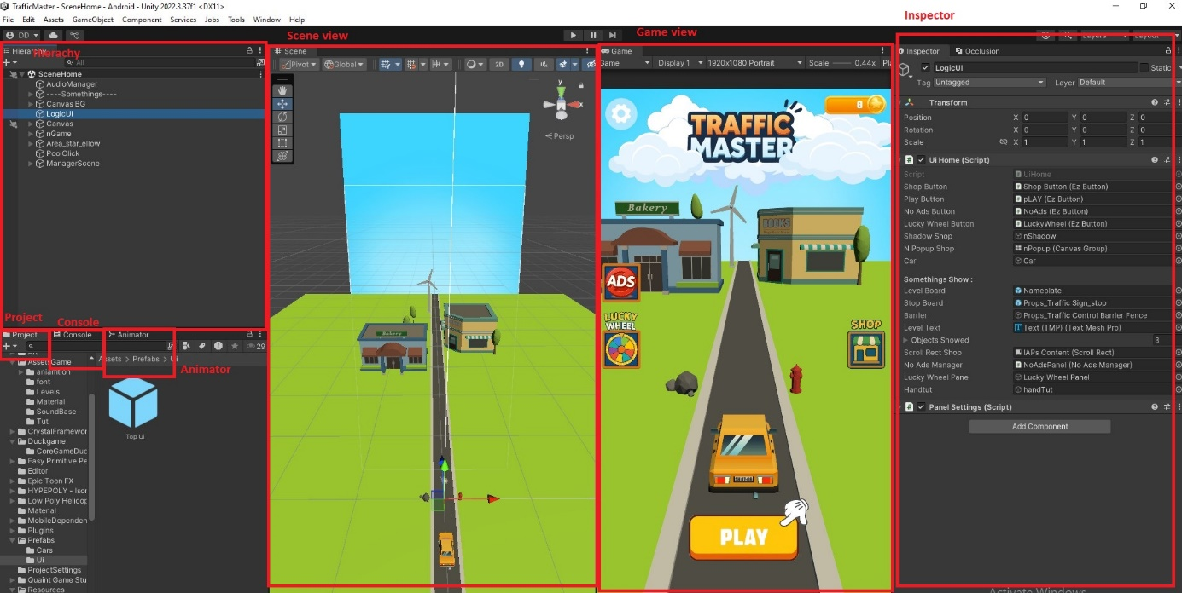
Hình 2.2.4.1 Giao diện Unity
Scene là khu vực hiển thị thế giới 3D/2D của trò chơi cho phép người lập trình kéo thả, chỉnh sửa, và sắp xếp các đối tượng (GameObjects) vào để làm việc và được quyết định bời góc nhìn của Camera. Công cụ điều hướng bên trái giúp phóng to, xoay góc nhìn, di chuyển trong Scene.
Nút Play, Pause, Step giúp chạy thử trò chơi trong Game View.
Game View là cửa sổ Game cho phép người dùng xem trước cách trò chơi sẽ hiển thị khi chạy thực tế. Game View Chỉ hoạt động khi bấm Play trên thanh công cụ.
Hierarchy được biết đến là danh sách đối tượng, vật thể trong Scene giúp hiển thị các GameObjects đang có trong Scene hiện tại, cấu trúc dạng cây giúp dễ quản lý các đối tượng (Ví dụ: Scene chứa Main Camera, Directional Light và Global Volume).
Inspector là 1 cửa sổ hiển thị các thuộc tính (Properties) của đối tượng đang chọn, hiểu đơn giản là nơi chứa mô tả thông tin của từng vật thể hay đối tượng. Người dùng có thể chỉnh sửa vị trí, xoay, tỷ lệ, vật lý, hiệu ứng, ... của GameObjects.
Project chính là nơi chứa tất cả các tài nguyên (Assets) của dự án như hình ảnh, âm thanh, model 3D, script, …Giúp người dùng sắp xếp quản lý tài nguyên dễ dàng hơn.
Console dùng để hiển thị log, cảnh báo, và lỗi trong quá trình chạy game. Hỗ trợ lập trình viên debug (gỡ lỗi) khi phát triển trò chơi.
Thanh công cụ chính bao gồm các menu File, Edit, Assets, GameObject, Component, Window, Help để truy cập các tính năng chính của Unity.
Unity Asset Store là một thư viện trực tuyến cung cấp tài nguyên phục vụ quá trình phát triển game, bao gồm: Mô hình 3D (nhân vật, môi trường, vật thể), âm thanh, nhạc nền, script, công cụ hỗ trợ lập trình, hiệu ứng hình ảnh (VFX), giao diện UI/UX, hệ thống AI, hoạt ảnh (animation), bộ asset miễn phí và trả phí.

2.2.5 Sử dụng UI và cách xử lý tệp
Thiết kế giao diện người dùng (UI)
- Giao diện người dùng (UI – User Interface) đóng vai trò then chốt trong quá trình thiết kế và phát triển ứng dụng.
- Mục tiêu của việc thiết kế UI là tạo ra môi trường tương tác trực quan, dễ sử dụng và thu hút cho người dùng khi làm việc với ứng dụng.
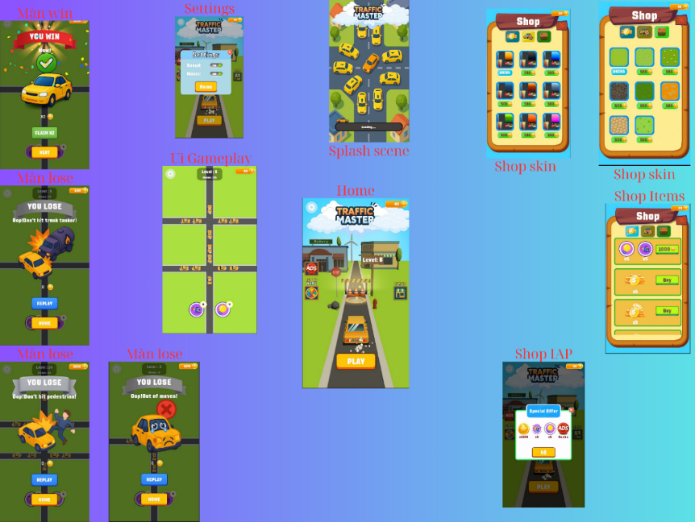
Hình 2.2.5.1 Ví dụ về UI

2.3 Tìm hiểu về Rider

2.3.1 Rider là gì?
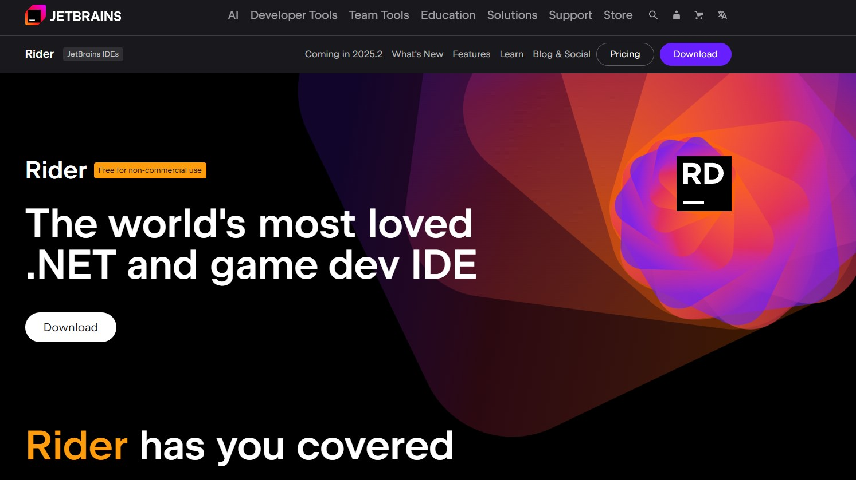
Hình 2.3.1.1 Tìm hiểu về Rider
JetBrains Rider (gọi tắt là Rider) là một IDE (Integrated Development Environment) mạnh mẽ do hãng JetBrains phát triển, chuyên dùng để lập trình với ngôn ngữ C#, .NET, Unity, Xamarin, ASP.NET, và nhiều công nghệ liên quan.
JetBrains được thành lập và chính thức đi vào hoạt động năm 2000, trụ sở tại Prague, nước Áo. Nhóm thành viên của JetBrains ban đầu gồm có 7 chuyên gia lập trình, phát triển, đến nay 2022 JetBrains đã trở thành một tập đoàn với gần 2000 nhân viên. JetBrains thuộc Top 100 công ty phần mềm tốt nhất thế giới.
JetBrains là thương hiệu nổi tiếng toàn cầu về các công cụ lập trình và phát triển với 12,8 triệu người dùng trên 220 quốc gia. Tính đến năm 2022, JetBrains đã cung cấp cho ngành lập trình thế giới 34 công cụ khác nhau, trên 7000 plugins và giành được hơn 110 giải thưởng uy tín thế giới cho các giải pháp công cụ mà hãng cung cấp cho người dùng và doanh nghiệp.

2.3.2 Các tính năng của phần mềm
- Hỗ trợ ngôn ngữ: C#, F#, VB.NET, C++, Blueprints.
- Phát triển web: Hỗ trợ đầy đủ cho ASP.NET cổ điển và ASP.NET Core, cùng với các công cụ phát triển web khác.
- Gỡ lỗi: Trình gỡ lỗi mạnh mẽ cho các ứng dụng .NET Framework, Mono và .NET Core.
- Phát triển trò chơi: Hỗ trợ cho Unreal Engine, Unity và các công nghệ trò chơi khác.
- Đa nền tảng: Hoạt động trên Windows, macOS và Linux.
- Tích hợp: Tích hợp chặt chẽ với ReSharper và các công cụ của JetBrains.
Với sự kết hợp của các tính năng mạnh mẽ này, Rider trở thành một lựa chọn tuyệt vời cho các nhà phát triển muốn tăng cường năng suất và tối ưu hóa quy trình phát triển của họ. Ngoài ra, JetBrains còn cung cấp phiên bản Rider miễn phí cho các hoạt động phi thương mại như học tập, phát triển dự án nguồn mở hoặc các dự án cá nhân.

2.3.3 Ưu điểm của việc sử dụng Rider
Rider được đánh giá là một trong những công cụ lập trình hàng đầu, Rider là một lựa chọn tuyệt vời dành cho các lập trình viên. Đặc biệt là khi công cụ này còn sở hữu những ưu điểm vượt trội hơn hẳn bất kỳ IDE nào khác như:
- Hỗ trợ gợi ý mã, tự động hoàn thành, phát hiện lỗi thông minh.
- Phân tích và cải thiện chất lượng mã nguồn hiệu quả.
- Refactor linh hoạt, an toàn, nhanh chóng.
- Gỡ lỗi trực quan với nhiều công cụ mạnh mẽ.
- Tối ưu cho lập trình Unity và .NET.
- Tích hợp Git, hỗ trợ làm việc nhóm dễ dàng.
- Hiệu năng cao, hoạt động mượt trên nhiều nền tảng.
- Giao diện thân thiện, dễ sử dụng và tùy biến.

2.4. Tìm hiểu về ngôn ngữ C sharp

2.4.1 C sharp là gì?

Hình 2.4.1.1 C sharp là gì
Ngôn ngữ C sharp là một ngôn ngữ được dẫn xuất từ C và C++, nhưng nó được tạo từ nền tảng phát triển hơn. Microsoft bắt đầu với công việc trong C và C++ và thêm vào những đặc tính mới để làm cho ngôn ngữ này dễ sử dụng hơn. Nhiều trong số những đặc tính này khá giống với những đặc tính có trong ngôn ngữ Java. Không dừng lại ở đó, Microsoft đưa ra một số mục đích khi xây dựng ngôn ngữ này.

2.4.2 Đặc trưng và ưu điểm của ngôn ngữ C sharp(C#)
C# là ngôn ngữ đơn giản: C# loại bỏ một vài sự phức tạp và rối rắm của những ngôn ngữ như Java và C++, bao gồm việc loại bỏ những macro, những template, đa kế thừa, và lớp cơ sở ảo. Ngôn ngữ C# đơn giản vì nó dựa trên nền tảng C và C++. Nếu chúng ta thân thiện với C và C++ hoặc thậm chí là Java, chúng ta sẽ thấy C sharp khá giống về diện mạo, cú pháp, biểu thức, toán tử và những chức năng khác được lấy trực tiếp từ ngôn ngữ C và C++, nhưng nó đã được cải tiến để làm cho ngôn ngữ đơn giản hơn.
C# là ngôn ngữ hiện đại: Điều gì làm cho một ngôn ngữ hiện đại? Những đặc tính như là xử lý ngoại lệ, thu gom bộ nhớ tự động, những kiểu dữ liệu mở rộng, và bảo mật mã nguồn là những đặc tính được mong đợi trong một ngôn ngữ hiện đại. C# chứa tất cả những đặc tính trên. Nếu là người mới học lập trình có thể chúng ta sẽ cảm thấy những đặc tính trên phức tạp và khó hiểu.
C# là một ngôn ngữ lập trình thuần hướng đối tượng: Lập trình hướng đối tượng (OOP: Object-oriented programming) là một phương pháp lập trình có 4 tính chất. Đó là tính trừu tượng (abstraction), tính đóng gói (encapsulation), tính đa hình (polymorphism) và tính kế thừa (inheritance). C# hỗ trợ cho chúng ta tất cả những đặc tính trên.
# là một ngôn ngữ ít từ khóa: C# là ngôn ngữ sử dụng giới hạn những từ khóa. Phần lớn các từ khóa được sử dụng để mô tả thông tin. Chúng ta có thể nghĩ rằng một ngôn ngữ có nhiều từ khóa thì sẽ mạnh hơn. Điều này không phải sự thật, ít nhất là trong trường hợp ngôn ngữ C#, chúng ta có thể tìm thấy rằng ngôn ngữ này có thể được sử dụng để làm bất cứ nhiệm vụ nào.

2.5. Các công nghệ sử dụng trong đề tài
- Dotween (thực hiện animation cho object một cách dễ dàng) là 1 package phổ biến mà các Unity Game Developer thường sử dụng, nó giúp chúng ta thực hiện các animation transform thường gặp như: Move Position, Scale, Rotate, Move theo Path, Fade,…
- Safe area là vùng màn hình mà trong đó tất cả các yếu tố giao diện sẽ hiển thị đầy đủ và không bị che khuất bởi các thành phần như notch, thanh trạng thái hoặc góc bo tròn của màn hình. Các yếu tố UI như nút, văn bản, hình ảnh, v.v... phải được đặt trong khu vực này để người dùng có thể dễ dàng nhìn thấy và tương tác.
- Adressable là một hệ thống quản lý tài nguyên (Asset Management System) do Unity cung cấp, cho phép nhà phát triển tải và sử dụng các asset (hình ảnh, prefab, âm thanh, scene...) thông qua địa chỉ (address) thay vì tham chiếu trực tiếp trong code hoặc gắn cố định trong scene. Hệ thống này được xây dựng dựa trên AssetBundle, nhưng đơn giản hóa quy trình làm việc bằng cách ẩn đi phần phức tạp như quản lý đường dẫn, group, dependency và memory cache.
- Build report là một công cụ tích hợp sẵn trong Unity, hỗ trợ lập trình viên và nhóm phát triển theo dõi và phân tích toàn bộ quá trình biên dịch sản phẩm. Thông qua các thông số chi tiết về dung lượng, tài nguyên được sử dụng, mã nguồn và hiệu suất, Build Report cung cấp cái nhìn tổng quan và chính xác về chất lượng bản build.Tính năng này đặc biệt hữu ích trong việc tối ưu hóa kích thước ứng dụng và hiệu năng vận hành, nhất là đối với các trò chơi phát hành trên nền tảng di động – nơi tài nguyên phần cứng thường bị hạn chế.
- SRDebugger là plugin dành cho Unity cho phép hiển thị bảng điều khiển gỡ lỗi ngay trong lúc game đang chạy.
Nó hỗ trợ theo dõi log, kiểm tra hệ thống và thay đổi giá trị runtime mà không cần dùng đến Editor hoặc kết nối máy tính.

2.6 Mô tả giải thuật và cơ chế

2.6.1 Giải thuật Singleton

2.6.1.1 Khái niệm
Singleton được hiểu là mẫu thiết kế trong lập trình hướng đối tượng. Là một nền tảng đảm bảo một lớp chỉ có duy nhất một sắc thái và thể hiện tính đặc trưng của nó. Đây cũng là cách để hệ thống truy cập, thể hiện nó từ bất kỳ nơi nào trong chương trình.

2.6.1.2 Cách sử triển khai
- Ẩn constructor của lớp để ngăn việc khởi tạo từ bên ngoài;
- Khởi tạo một thể hiện duy nhất dưới dạng biến tĩnh (static);
- Cung cấp phương thức truy cập tới thể hiện này thông qua một thuộc tính tĩnh (Instance hoặc GetInstance()).
- Trong môi trường Unity, lớp Singleton thường được kết hợp với: MonoBehaviour và DontDestroyOnLoad() để đảm bảo tồn tại xuyên suốt nhiều scene.
- Một số class singleton được sử dụng trong trò chơi là LogicGame, AudioManager, ManagerScene, …

So sánh với lớp thông thường
- Quản lý thể hiện duy nhất
Lớp Singleton đảm bảo chỉ tồn tại duy nhất một thể hiện của lớp trong suốt vòng đời chương trình, điều này giúp:
- Tránh xung đột dữ liệu khi có nhiều phần trong hệ thống cùng thao tác với đối tượng.
- Đảm bảo trạng thái nhất quán, đặc biệt trong các hệ thống dùng chung dữ liệu như điểm số, âm thanh, trạng thái chơi.
- Ngược lại, lớp thông thường cho phép khởi tạo nhiều thể hiện riêng biệt, có thể dẫn đến sự không đồng nhất về trạng thái hoặc logic điều khiển nếu không được kiểm soát chặt chẽ.
- Truy cập toàn cục
- Một trong những lợi thế lớn nhất của Singleton là khả năng truy cập từ bất kỳ đâu trong mã nguồn thông qua thuộc tính tĩnh Instance. Điều này giúp giảm nhu cầu truyền tham chiếu đối tượng qua các class trung gian, từ đó làm cho mã nguồn ngắn gọn và dễ bảo trì hơn.
- Lớp thông thường không có khả năng này, bắt buộc phải truyền tham chiếu một cách thủ công, điều này gây phức tạp khi hệ thống trở nên lớn và phân tầng sâu.

Quản lý tài nguyên và trạng thái dùng chung
Singleton rất phù hợp để quản lý các tài nguyên có tính chia sẻ và xuyên suốt toàn bộ ứng dụng, chẳng hạn như:
- Quản lý âm thanh nền và hiệu ứng (SoundManager);
- Quản lý dữ liệu người chơi (LogicGame);
- Quản lý UI hoặc scene chuyển đổi (UIManager, ManagerScene).
- Các lớp thông thường khó thực hiện điều này một cách hiệu quả mà không phát sinh lỗi đồng bộ hoặc quản lý bộ nhớ dư thừa.
Hình ảnh minh hoạ :
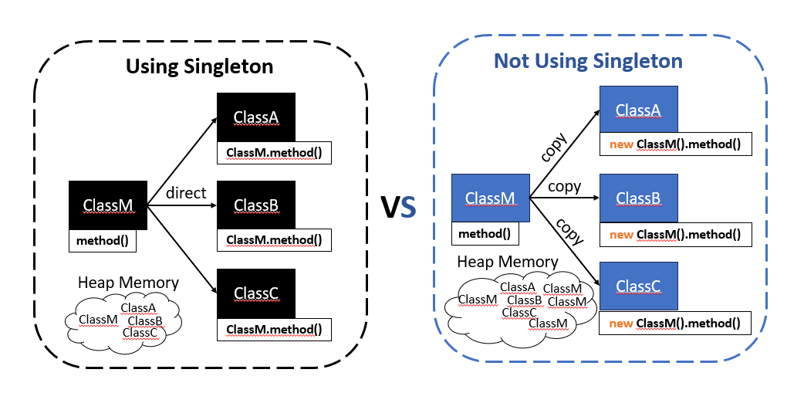
Hình 2.6.1.1 Ví dụ về giải thuật Singleton
Ví dụ minh họa:
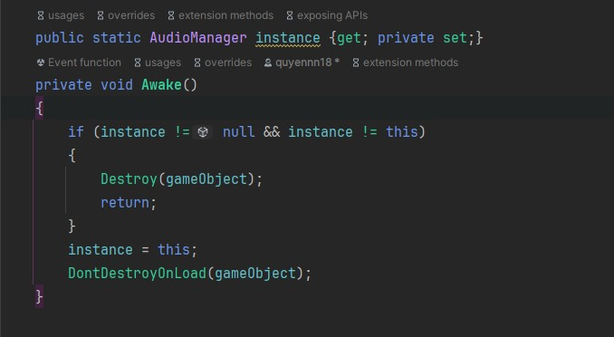
Hình 2.6.1.1 Ví dụ về giải thuật Singleton
Ưu điểm của Singleton:
- Ai cũng có thể truy cập vào instance của singleton class, gọi nó ở bất cứ đâu, không cần phải search FindObjectOfType<T> hay GetComponent.
- Dữ liệu không thay đổi bởi chỉ có một instance duy nhất, có thể duy trì dữ liệu sau khi đổi scene (DontDestroyOnLoad(object)).
- Singleton class hỗ trợ interface trong khi static class thì lại không, đây là sự khác biệt cần phải xác định để tạo static class hay singleton class.
- Hỗ trợ kế thừa, static class thì không hỗ trợ kế thừa.
- Trong nhiều trường hợp Singleton còn mang đến tiện ích truy cập lớn dữ liệu hiện tại mà không cần tạo mới hoặc truyền qua các đối tượng khác.
- Nhược điểm của Singleton
- Tính chất phức tạp: trong quá trình sử dụng công cụ thường dẫn đến việc tạo ra các mối quan hệ móc xích với nhau giữa các thành phần, từ đó tạo ra sự phức tạp trong việc bảo trì và mở rộng mã nguồn.
- Khó mở rộng: nếu cần thay thế singleton bằng một phương thức khác, sẽ rất khó khăn do sự kết dính cao và sự phụ thuộc quá mức vào singleton.
- Giới hạn tính linh hoạt: công cụ này không cho phép tạo ra nhiều đối tượng từ cùng một lớp, gây khó khăn trong một số trường hợp cần nhiều phiên bản.

2.6.2 Giải thuật Observer

Khái niệm
Observer Pattern là mẫu thiết kế mà trong đó:
- Một subject (chủ thể) có thể thông báo cho nhiều observer (người quan sát).
- Khi subject thay đổi trạng thái, nó thông báo cho toàn bộ observer để cập nhật tương ứng.
Áp dụng trong unity :
- Thường dùng để giảm sự phụ thuộc giữa các class (decoupling).
- Dễ mở rộng và bảo trì, rất thích hợp cho hệ thống UI, điểm số, sự kiện game.

Cơ chế hoạt động
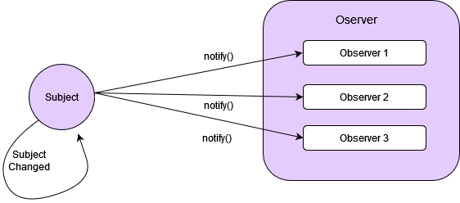
Hình 2.6.2.1 Cơ chế hoạt động Observer Design Pattern
Ví dụ minh họa:
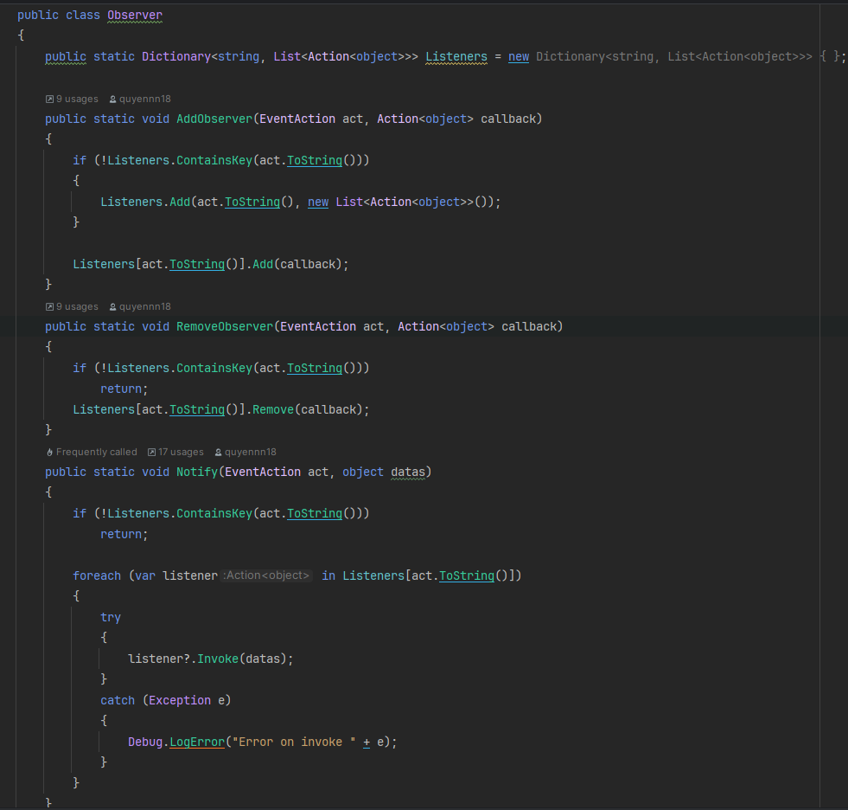
Hình 2.6.2.2 Ví dụ về Observer Design Pattern

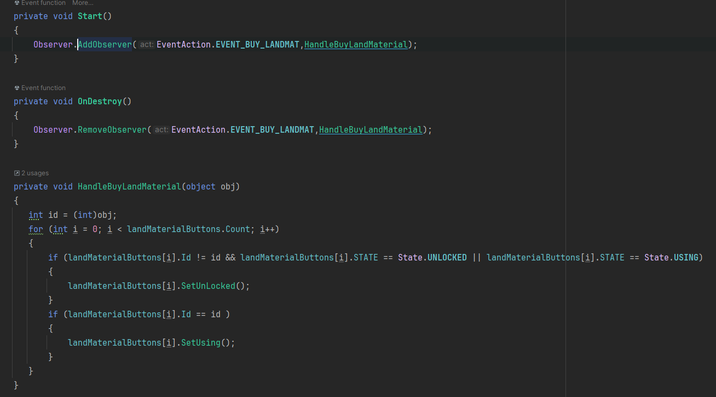
Hình 2.6.2.3 Ví dụ về Observer Design Pattern sử dụng trong project

2.6.3 Addressable
Addressable Asset System là một hệ thống quản lý tài nguyên cho phép lập trình viên:
- Gán định danh (address) cho các asset như Prefab, Sprite, AudioClip, Scene,...
Tải các asset này thông qua API bất đồng bộ (asynchronous), nhằm tránh chặn luồng chính.
- Cấu hình đường dẫn tải nội dung từ local hoặc remote (server).
- Dễ dàng build phân vùng asset (asset bundle) theo nhóm hoặc nhãn (label) cụ thể.
Mục tiêu cốt lõi của Addressables là:
- Tối ưu hoá quản lý bộ nhớ RAM
- Giảm thời gian tải ban đầu
- Tăng khả năng mở rộng nội dung
- Hỗ trợ cập nhật nội dung động
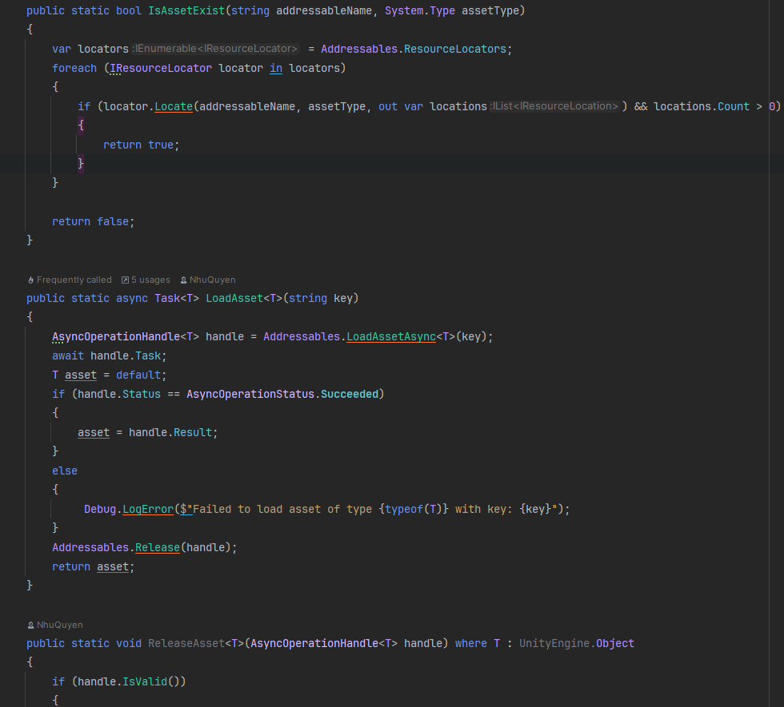
Hình 2.6.3.1 Ví dụ về code Adrressable

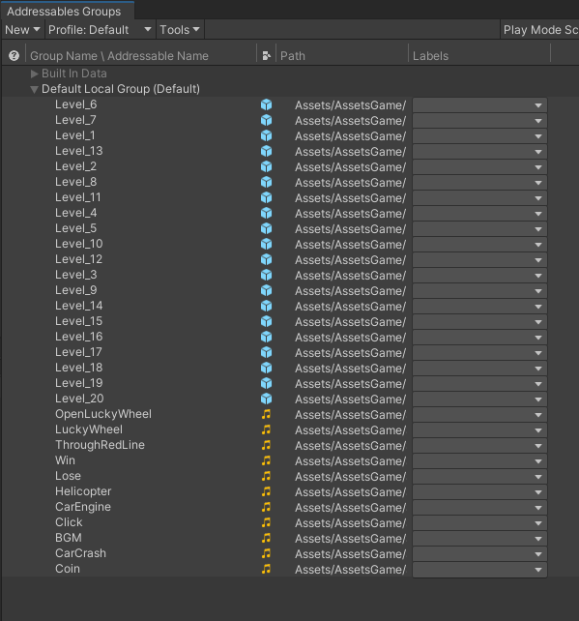
Hình 2.6.3.2 Data được đánh dấu là addressable

Safe Area

Khái niệm
Safe Area là vùng màn hình mà trong đó tất cả các yếu tố giao diện sẽ hiển thị đầy đủ và không bị che khuất bởi các thành phần như notch, thanh trạng thái hoặc góc bo tròn của màn hình. Các yếu tố UI như nút, văn bản, hình ảnh, v.v... phải được đặt trong khu vực này để người dùng có thể dễ dàng nhìn thấy và tương tác.

Lý do Safe Area quan trọng
- Phù hợp với nhiều thiết bị khác nhau: Các thiết bị di động có màn hình khác nhau, đặc biệt là những chiếc có notch hoặc góc bo tròn (chẳng hạn iPhone, Android), vì vậy giao diện người dùng phải được thiết kế sao cho đảm bảo tương thích với tất cả các loại màn hình.
- Tối ưu hóa trải nghiệm người dùng: Một giao diện phù hợp với Safe Area giúp người dùng không gặp phải tình trạng bị mất hoặc che khuất các yếu tố giao diện quan trọng, đảm bảo cho người dùng có trải nghiệm tốt nhất.
- Bảo vệ các thông tin quan trọng: công cụ giúp đảm bảo những thông tin quan trọng như tài khoản hay dữ liệu cá nhân của người dùng không bị che khuất hoặc bị ẩn đi.

Ví dụ minh hoạ :
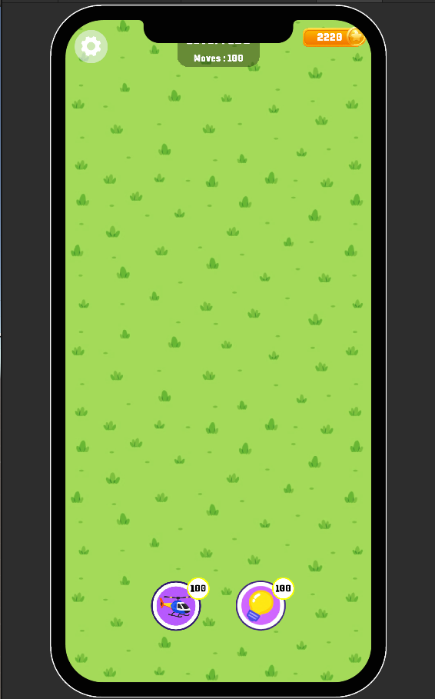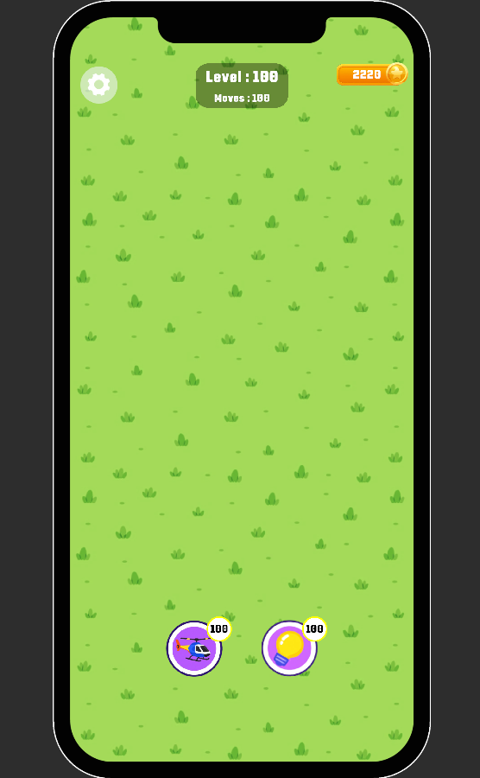
Hình 2.6.3.2 UI không sử dụng Safe Area và có sử dụng Safe Area

SRDebugger

Khái niệm
SRDebugger là một plugin thương mại dành cho Unity, cung cấp bảng điều khiển gỡ lỗi (debug console) có thể bật/tắt trong thời gian thực khi đang chạy ứng dụng.
Nó giúp lập trình viên kiểm tra trạng thái hệ thống, theo dõi log, thay đổi giá trị, và thực hiện các thao tác nội bộ mà không cần kết nối máy tính hoặc mở Editor.

Tính năng
- Console nội bộ : Hiển thị log, warning, error ngay trong game
- Profiler tích hợp : Xem FPS, RAM, CPU, draw calls... theo thời gian thực
- System Info : Xem thông tin thiết bị: hệ điều hành, GPU, screen resolution, DPI...
- Options Panel: Thay đổi giá trị các biến (bool, int, float, enum) mà không cần code lại
- Pin Tool: Ghim các biến/giá trị cần quan sát theo thời gian thực
- Trigger mở bảng debug: Có thể mở bằng thao tác chạm/tổ hợp phím bí mật trong game
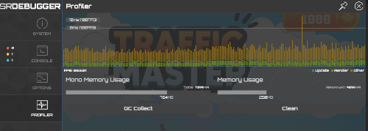
Hình 2.6.4.2.1 Tính năng profiler theo dõi fps trong SRDebugger

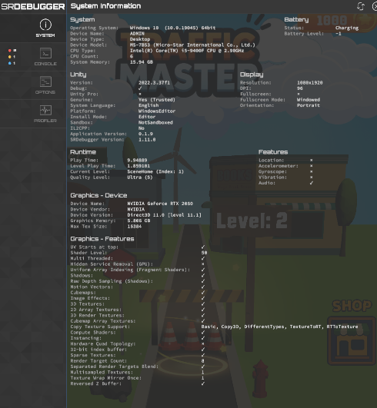
Hình 2.6.4.2.2 Tính năng xem thông tin hệ thống của thiết bị

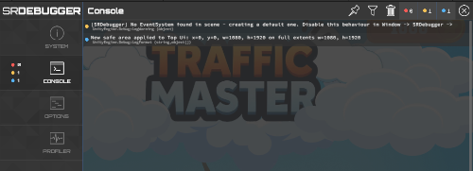
Hình 2.6.4.2.3 Tính năng xem debug

Build Report

Khái niệm
- Build Report là tính năng có sẵn trong Unity, giúp lập trình viên và nhóm phát triển phân tích chi tiết quá trình build game. Nó cung cấp thông tin quan trọng về dung lượng, tài nguyên, mã nguồn và hiệu suất tổng thể của bản build.
- Build Report là công cụ cực kỳ hữu ích trong việc tối ưu hóa dung lượng và hiệu năng, đặc biệt với các game phát hành trên nền tảng di động có giới hạn tài nguyên.

Nội dung chính của Build Report
- Total Build Size: Tổng kích thước file build (APK, AAB, hoặc thư mục).
- Scenes Included: Danh sách các scene được đóng gói vào game.
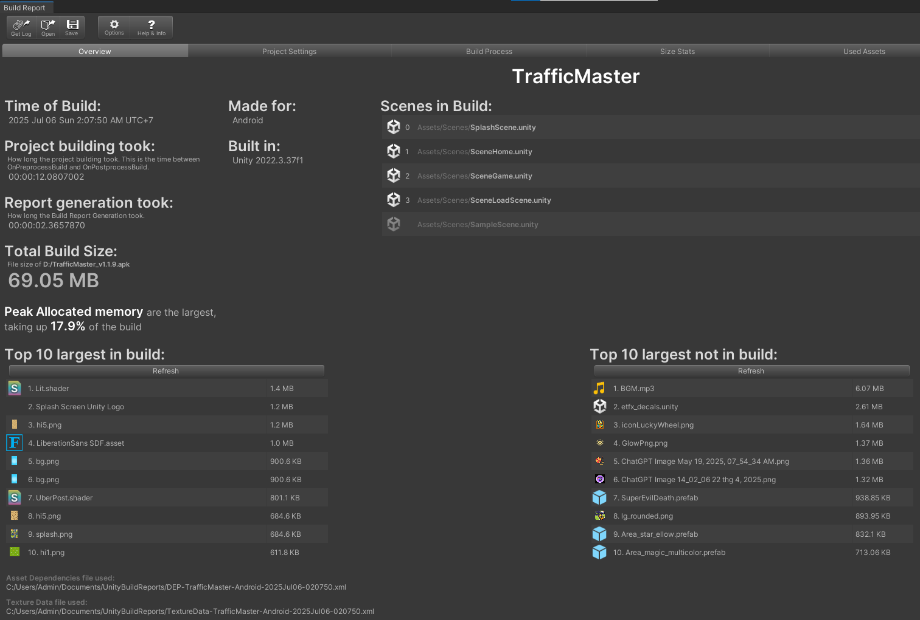
Hình 2.6.5.2.1 Tính năng xem tổng quan
- Used Assets: Các asset thực sự được dùng trong game.
- Asset Sizes: Dung lượng chi tiết của từng asset (ảnh, âm thanh, script...).
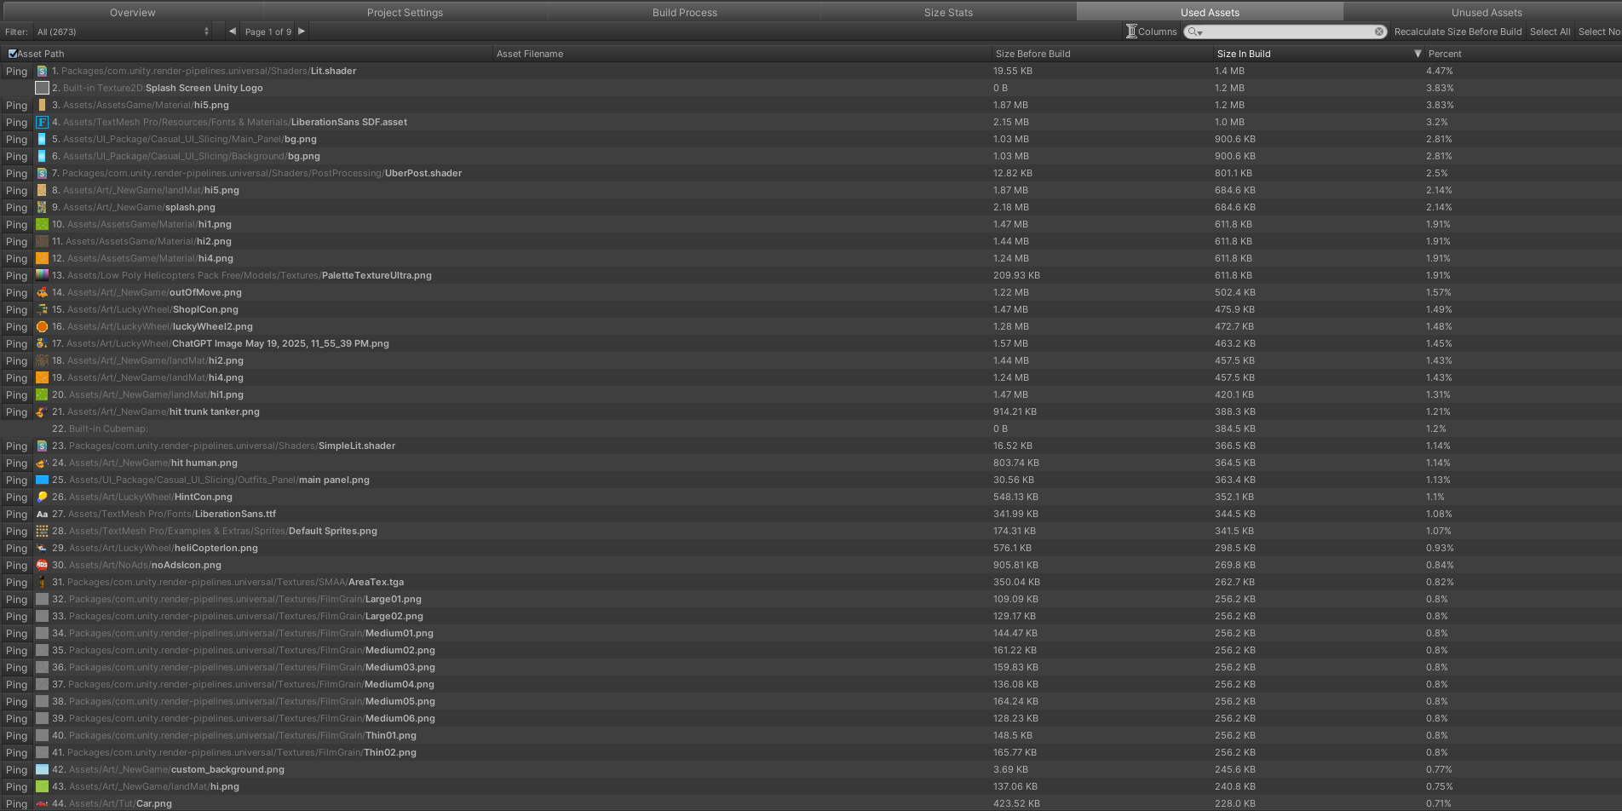
Hình 2.6.5.2.2 Tính năng xem các tài nguyên được sử dụng
- Build Steps: Thời gian của từng giai đoạn build (shader, compile, texture...).
- Code Stripping: Phân tích lượng code được loại bỏ khi build (IL2CPP, Mono...).
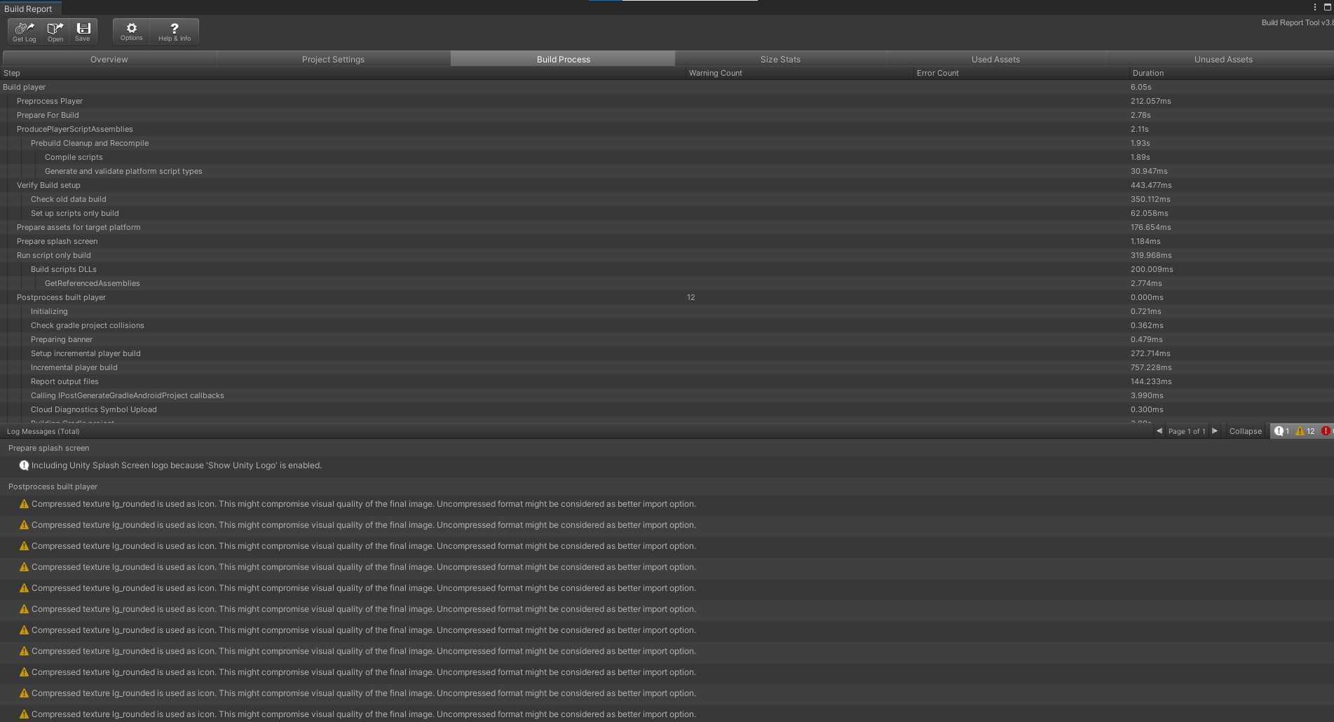
Hình 2.6.5.2.3 Tính năng thứ tự build

Lợi ích của Build Report
- Giúp xác định asset nào chiếm nhiều dung lượng nhất.
- Phát hiện asset không cần thiết và loại bỏ để giảm kích thước.
- Hỗ trợ tối ưu hóa tốc độ tải game.
- Giúp phát hiện lỗi hoặc asset dư thừa khi đóng gói.
- Tăng hiệu quả khi sử dụng Addressable hoặc Sprite Atlas.

CHƯƠNG 3 THIẾT KẾ TRÒ CHƠI

3.1 Tổng quan trò chơi
Tên trò chơi : Traffic Master
Icon game :

Hình 3.1.1 Hình ảnh icon game
- Bản sắc trò chơi : là một trò chơi dạng giải đố trí tuệ, ở đây người chơi hoá thân như 1 người điều phối giao thông để “điều hướng” những chiếc ô tô thoát khỏi tình trạng ùn tắc để đi đúng hướng được chỉ sẵn. Trò chơi mang lại cảm giác thư giãn kết hợp với yếu tố tư duy logic, khả năng quan sát nhanh nhạy của người chơi.
- Phong cách đồ hoạ : Trò chơi sử dụng đồ hoạ 3D với màu sắc tươi sáng, sống động , những hình ảnh trong game gần gũi với người chơi mang lại cảm giác thư giãn khi chơi.

3.2 Lối chơi
Ấn tượng ban đầu : Ngay khi trò chơi được khởi động, người chơi sẽ được đưa đến giao diện chính đơn giản nhưng bắt mắt với tông màu sáng, hình ảnh sinh động với thiết kế là 1 chiếc ô tô và xung quanh là nhà và cây cối, mang lại cảm giác gần gũi thân thiện ngay từ cái nhìn đầu tiên. Âm thanh cũng đóng vai trò quan trọng trong việc tạo nên bầu không khí sôi động: các hiệu ứng âm thanh vui tươi khi chọn menu hoặc tương tác với giao diện, cùng với nhạc nền sôi nổi góp phần khơi dậy sự tò mò và hào hứng từ người chơi trong những level khó lên theo từng cấp độ. Trong những phút đầu, người chơi sẽ dễ dàng làm quen với cách điều khiển và các thao tác cơ bản nhờ thiết kế giao diện trực quan. Mọi thứ đều hướng đến sự thân thiện và dễ tiếp cận, đặc biệt phù hợp với những người chơi mới. Trò chơi nhanh chóng cho người dùng cảm nhận được cảm giác đây là một trải nghiệm vui vẻ, nhẹ nhàng nhưng không nhưng không kém sự kịch tính khi phải tư duy để giúp những chiếc xe được đi đúng hướng.
- Mục tiêu : Mục tiêu chính của trò chơi là điều hướng tất cả các xe ô tô đang bị tắc trên đường phố đi đúng hướng được mặc định sẵn trong giới hạn số lượt chọn theo mỗi cấp. Mỗi lần chọn là một lần người chơi phải tính toán số lần di chuyển còn lại sao cho hợp lý để có thể điều hướng tất cả xe ra khỏi đường phố để giành chiến thắng và mở ra level tiếp theo.
- Luồng trò chơi :
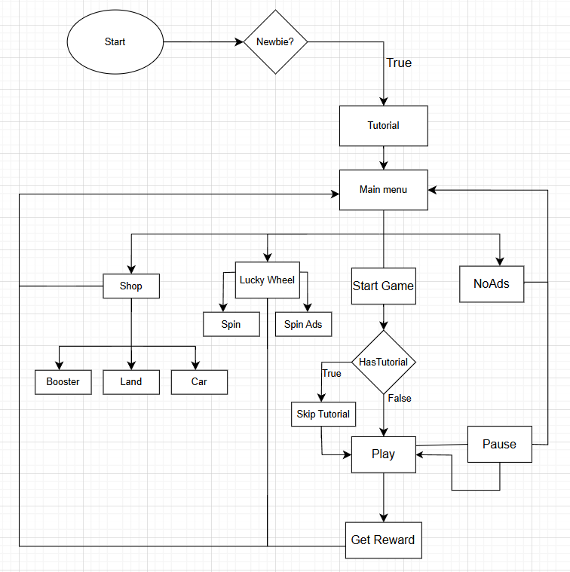
Hình 3.2.1 Sơ đồ luồng chính của trò chơi Traffic Master

3.3 Cơ chế trò chơi

3.3.1 Luật chơi
Trong Traffic Master, người chơi đảm nhận vai trò của một chuyên gia điều phối giao thông với nhiệm vụ điều hướng toàn bộ phương tiện trên bản đồ thoát khỏi khu vực ùn tắc trong giới hạn số lượt thao tác cho phép. Trong quá trình điều phối, người chơi cần tránh va chạm với các vật cản như người đi bộ, xe bồn chở xăng, v.v. nhằm đảm bảo
Cơ chế xử phạt được áp dụng nhằm tất cả các xe đều được đi đúng hướng đã mặc định và tiến lên level tiếp theo.
- Người chơi vượt đèn đỏ sẽ bị trừ 2 lượt thao tác.
- Người chơi vượt đèn vàng sẽ bị trừ 1 lượt thao tác.
- Người chơi mà cho xe đâm vào xe bồn chở xăng thì ngay lập tức sẽ thua và phải bắt đầu lại.
- Người chơi mà đâm vào người đi bộ cũng sẽ bị thua và sẽ phải chơi lại từ đầu.
Để hỗ trợ người chơi vượt qua các màn chơi, hệ thống cho phép người chơi sử dụng các công cụ hỗ trợ (booster) nhằm cải thiện hiệu quả điều phối và nâng cao khả năng chiến thắng.

3.3.2 Mô hình thế giới trong trò chơi
Bối cảnh trong Traffic Master được xây dựng dựa trên hình ảnh một thành phố hiện đại đang trong tình trạng ùn tắc giao thông nghiêm trọng. Các tuyến phố và giao lộ trở thành điểm nóng giao thông, nơi người chơi – trong vai trò điều phối viên – phải khôi điều phối và đảm bảo dòng phương tiện lưu thông một cách hợp lý.
Không gian trong game được phân chia theo mô hình lưới ô vuông, đại diện cho các tuyến đường và giao điểm. Trên mỗi ô, người chơi có thể triển khai các thiết bị hỗ trợ như đèn tín hiệu, hoặc các yếu tố ngoại cảnh như người đi bộ nhằm tăng sự chân thật giúp người chơi có thể hình dung rõ ràng hơn trong việc di chuyển trên đường, biết chỗ nào được rẽ, nhường đường cho người đi bộ.

3.3.3 Cơ chế kinh tế
Đơn vị tiền tệ chính trong Traffic Master là vàng. Người chơi có thể tích lũy vàng thông qua quá trình vượt màn và sử dụng số vàng này để mua vật phẩm trang trí (skin) hoặc các công cụ hỗ trợ (booster) để sử dụng khi gặp những level hóc búa mà chưa nghĩ ra hướng đi cho xe.
Lượng vàng nhận được trong mỗi màn chơi được tính toán dựa trên số lượng phương tiện xuất hiện trên bản đồ, theo công thức sau:
Số vàng nhận được = số xe trong bản đồ * 10
Cơ chế này khuyến khích người chơi hoàn thành các màn chơi có độ khó cao hơn để nhận được nhiều phần thưởng hơn.

3.3.4 Hướng di chuyển của phương tiện
Mỗi phương tiện trong trò chơi được gán một hướng di chuyển cụ thể, bao gồm:
- Các hướng cơ bản: Trái, Phải, Lên, Xuống
- Các hướng kết hợp: Ví dụ như Lên → Trái, Xuống → Phải, v.v.
Việc xác định trước hướng di chuyển của các phương tiện đóng vai trò quan trọng trong chiến thuật điều phối giữa các xe để di chuyển các xe theo hướng hợp lý. Người chơi cần dựa trên thông tin này để đưa ra các quyết định kịp thời, hợp lý và tránh va chạm với các chướng ngại vật hoặc phương tiện khác khi lưu thông trên đường.

3.4 Màn chơi
- Trong Traffic Master hiện tại có 20 màn chơi, bối cảnh là có rất nhiều ô tô trên đường với quang cảnh xung quanh tuỳ người chơi chọn skin còn mặc định là nền đất có màu xanh lá nhẹ nhàng tạo cảm giác hài hoà, thân thiện. Các màn chơi có độ khó tăng dần với số lượng xe và các vật cản nhiều hơn, đường đi của ô tô được điều chỉnh qua các màn tạo cảm giác khác lạ thu hút người chơi.
Toàn bộ bản đồ đều được xếp thủ công để em có thể thực hiện ý đồ của mình qua từng màn chơi.
Màn tutorial : Hướng dẫn cơ bản
- Mục tiêu : giới thiệu người chơi các thao tác cơ bản, những gì cần tránh trong game như: đèn đỏ thì không được đi, không vượt đèn vàng, tránh người đi đường, cách tránh xe bồn và cách sử dụng booster.
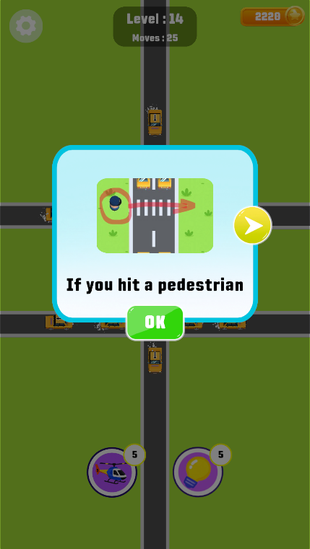
Hình 3.4.1 Ví dụ về Tutorial

3.5 UI

3.5.1 Tổng quan các màn chơi
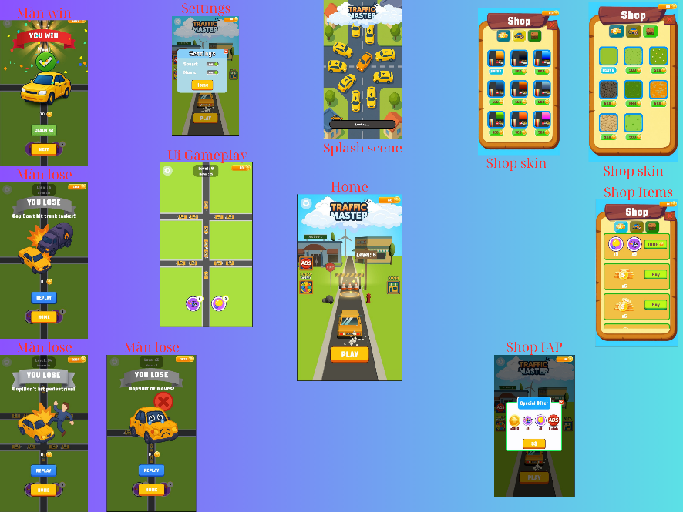
Hình 3.5.1 UI các màn hình trong trò chơi
Khi xây dựng giao diện người dùng (UI) trong game, cần tuân thủ một số nguyên tắc thiết kế cơ bản nhằm đảm bảo trải nghiệm người chơi luôn trực quan, thuận tiện và hiệu quả:
- Truyền tải thông tin rõ ràng :
Mỗi thành phần UI cần đóng vai trò cung cấp thông tin cụ thể như số tiền, chỉ số level, số lượng booster, số lượt moves,... Người chơi có thể nắm bắt nhanh chóng tình hình màn chơi chỉ qua một cái nhìn thoáng qua mà không bị rối mắt. Tạo cảm giác thoải mái khi chơi mà không sợ trò chơi quá phức tạp.
- Bố cục gọn gàng, hợp lý :
Các thành phần UI nên được đặt ở những vị trí hợp lý quanh viền màn hình (trên, dưới, các góc), tránh che khuất vùng chơi chính. Việc giữ cho khu vực trung tâm trống trải giúp người chơi dễ quan sát và thao tác trong quá trình chơi game.
- Tránh quá tải hoặc quá ít thông tin:
Quá nhiều thông tin khiến màn hình trở nên lộn xộn, gây phân tâm và khiến người chơi không biết nên tập trung vào đâu.
Quá ít thông tin lại khiến người chơi không hiểu rõ tình hình, dễ dẫn đến các quyết định sai lầm. Giao diện được thiết kế để cung cấp vừa đủ thông tin cần thiết để người chơi đưa ra quyết định hợp lý, mang lại trải nghiệm thoải mái nhất khi chơi.
- Thống nhất trong thiết kế :
Phong cách hình ảnh, màu sắc và biểu tượng nên đồng bộ giữa các màn hình để tạo cảm giác nhất quán và gần gũi với người dùng.
- Tối ưu cho thiết bị và độ phân giải:
UI cần được căn chỉnh phù hợp với từng độ phân giải màn hình, đặc biệt nếu trò chơi được phát hành trên nhiều nền tảng.
- Cung cấp phản hồi rõ ràng:
Khi người chơi thao tác, cần có phản hồi bằng âm thanh, hiệu ứng hoặc thông báo nhỏ để xác nhận hành động đã được ghi nhận. Giúp người dùng có những giây phút trải nghiệm trò chơi một cách tốt nhất.

3.5.2 Màn Home
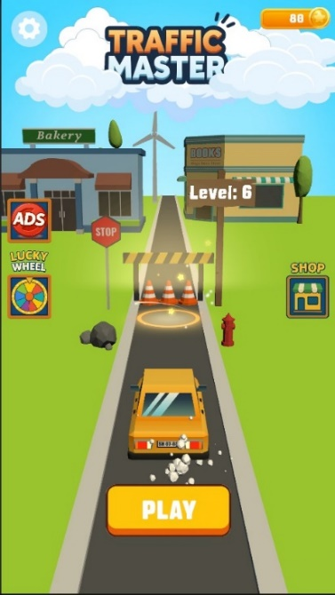
Hình 3.5.2.1 UI màn home
Màn home gồm các thành phần :
- -Play button: Khi play button được click thì sẽ đưa player đến màn game
- -Lucky Wheel button: Mở ra panel vòng quay may mắn
- -Shop button : Mở ra panel Shop
- -NoAds button : Mở ra popup NoAds
- -Settings button : Mở popup settings

3.5.3 Màn Game Play
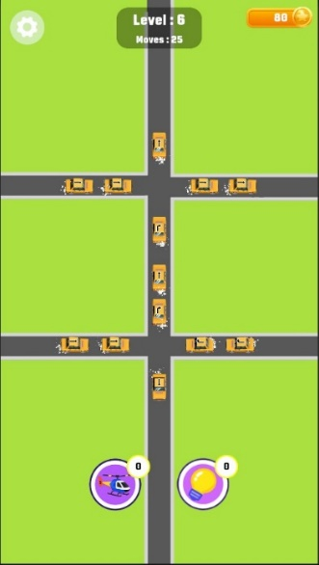
Hình 3.5.3.1 UI màn GamePlay
Helicopter booster button: Khi người chơi click button này sẽ hiển thị ra 1 popup nhắc người chơi chọn 1 xe bất kì để remove nó ra khỏi scene và nếu người chơi click lại button thì có thể huỷ bỏ không dùng booster nữa. Mỗi lần dùng sẽ có 1 trực thăng xuất hiện bay đến và mang 1 ô tô được chọn ra khỏi màn hình, giúp người chơi gỡ rối vướng mắc và có thể vượt qua level dễ dàng hơn. Số lượng được hiển thị ở góc phải trên của button và khi hết người chơi muốn có thêm sự trợ giúp thì sẽ phải tốn 300 vàng cho 1 lần sử dụng tiếp theo.
Hint booster button: khi booster này được chọn thì sẽ highlight 1 ô tô có thể đi ra được khỏi màn hình. Số lượng được hiển thị ở góc phải trên của button và khi người chơi sử dụng hết những lượt có sẵn họ sẽ tốn 300 vàng cho 1 lần sử dụng trợ giúp tiếp theo.
Phía trên ở giữa là phần text hiển thị level hiện tại và số lượt được chọn trong level này.
Góc phải là thanh tiền vàng thể hiện số tiền mà người chơi đang có, số tiền này sẽ tăng lên mỗi khi người chơi vượt qua một màn.

3.5.4 Màn Lucky Wheel
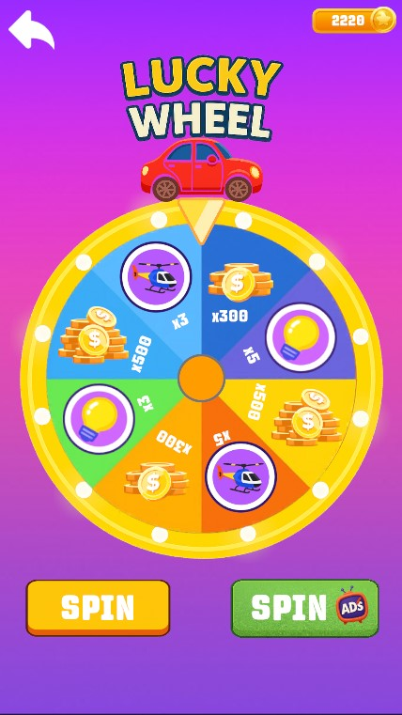
Hình 3.5.5.1 UI màn lucky wheel
  - Có 8 phần thưởng khác nhau được chia ra các ô và tỉ lệ nhận thưởng cũng khác nhau dựa trên thuật toán random có trọng số.
  - Button spin bên trái khi quay sẽ tốn 300 vàng.
  - Button spin bên phải sẽ quay nếu device có mạng internet.
  - Thuật toán random có trọng số :
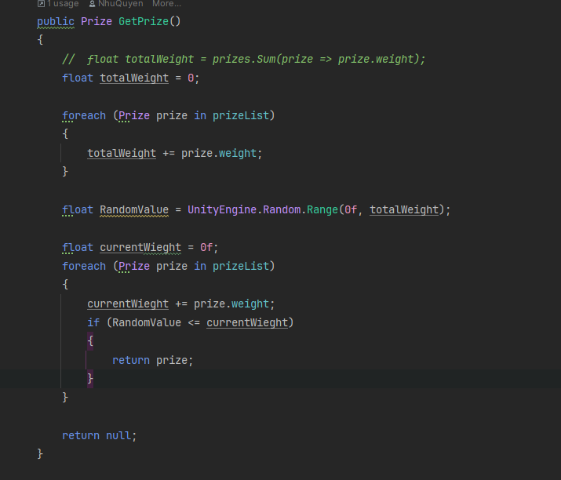
Hình 3.5.5.2 Code random có trọng số
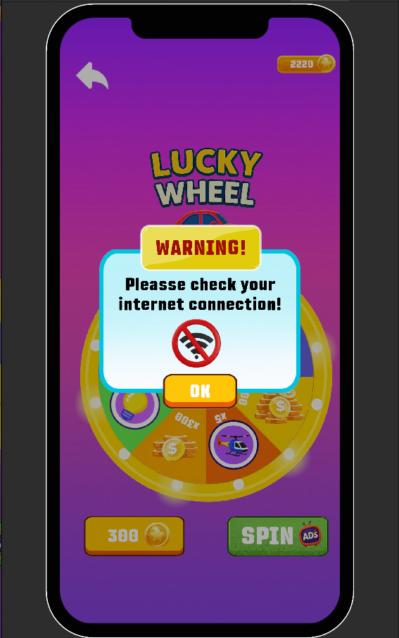
Hình 3.5.5.3 Kiểm tra mạng khi quay bằng xem quảng cáo

3.5.5 Màn Shop
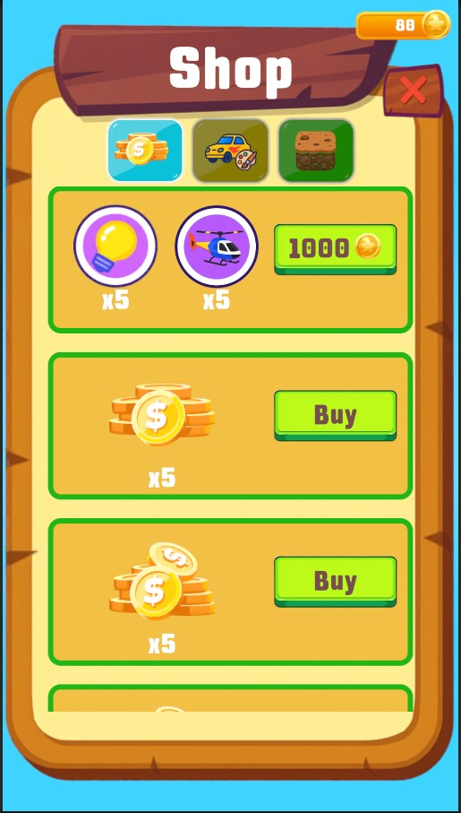
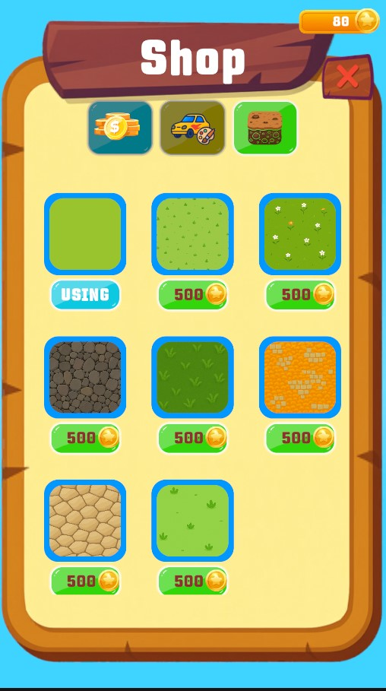
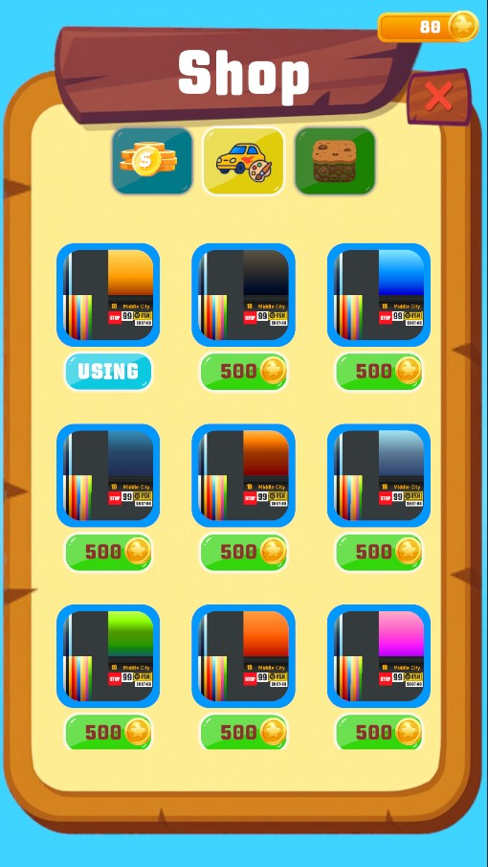

Hình 3.5.5.1 Ui Shop

Panel Shop gồm 3 tab chính:
- Tab Skin nền đất: Người chơi có thể mua và chọn sử dụng các nền đất mà mình đã sở hữu bằng số vàng đã chơi thắng trong các mà chơi.
- Tab Skin màu xe: Người chơi có thể mua và chọn sử dụng các màu xe mà mình đã sở hữu.
- Tab Booster: Người chơi có thể sử dụng vàng kiếm được để mua quyền trợ giúp (booster) và mang vào trong game để sử dụng khi gặp những level mà mình chưa nghĩ ra cách giải quyết.

3.6 Hệ thống âm thanh
Âm thanh là một yếu tố quan trọng trong việc nâng cao trải nghiệm người chơi, góp phần tạo nên bầu không khí vui vẻ và đôi khi cũng giúp người chơi thấy thoải mái hơn trong việc suy nghĩ để tìm ra hướng giải quyết. Hệ thống âm thanh bao gồm hai thành phần chính: nhạc nền và hiệu ứng âm thanh.
- Nhạc nền (Background Music): Nhạc nền được thiết kế để phát lặp liên tục, đảm bảo mượt mà và không gây khó chịu. Nhạc nền được giữ thống nhất giữa các màn chơi nhằm tạo cảm giác liền mạch, mang đến không khí vui vẻ, thoải mái và có phần nhộn nhịp, hứng khởi cho người chơi.
- Hiệu ứng âm thanh( Sound effects) : Bao gồm các âm thanh mô phỏng hành động trong trò chơi như tiếng chọn xe, tiếng máy bay, tiếng động cơ,... Những hiệu ứng này giúp người chơi nhận biết tình huống trong trận chiến và tăng tính chân thực cho trải nghiệm.
- Tuỳ chỉnh âm thanh: Người chơi có thể điều chỉnh hoặc bật/tắt nhạc nền và hiệu ứng âm thanh thông qua giao diện Settings trong game, tùy theo sở thích cá nhân.

Sơ đồ hoạt động

3.7.1 Mục tiêu
Sơ đồ hoạt động (Activity Diagram) mô tả luồng công việc và tương tác giữa người chơi (Player) và hệ thống (System) trong quá trình tham gia một màn chơi của game Traffic Master. Sơ đồ này giúp minh họa rõ ràng các bước mà hệ thống xử lý từ khi khởi động game cho đến khi xác định kết quả thắng hoặc thua.
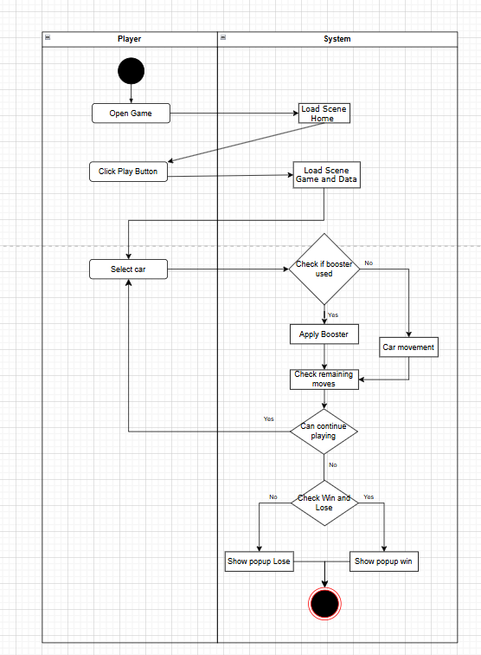
Hình 3.7.1 Các lớp chính trong game

Luồng hoạt động chính

3.7.2.1 Khởi động trò chơi
- Người chơi mở game (Open Game).
- Hệ thống tiến hành tải màn hình chính (Load Scene Home).

Bắt đầu trò chơi
- Người chơi nhấn nút "Play" để bắt đầu màn chơi.
- Hệ thống tải scene màn chơi chính và các dữ liệu liên quan (Load Scene Game and Data).

Chọn xe
- Người chơi lựa chọn phương tiện (Select Car) mình yêu thích để tham gia màn chơi.

Xử lý Booster
- Hệ thống kiểm tra người chơi có sử dụng booster (vật phẩm hỗ trợ) hay không:
- Nếu có: Hệ thống áp dụng booster tương ứng (Apply Booster) mà player chọn.
- Nếu không: Bỏ qua bước này.

Di chuyển xe
- Sau khi xử lý booster (nếu có), hệ thống tiến hành xử lý di chuyển xe trong màn chơi (Car Movement) theo đường đi mà xe đó được cài đặt.

Kiểm tra lượt chơi
- Hệ thống kiểm tra số lượt chơi còn lại của người chơi (Check remaining moves).
- Nếu còn lượt, tiếp tục vòng lặp booster → di chuyển → kiểm tra lượt.
- Nếu không còn lượt, chuyển sang kiểm tra kết quả màn chơi.

Xác định kết quả
- Hệ thống kiểm tra điều kiện thắng hoặc thua (Check Win and Lose):
- Nếu thắng: hiển thị thông báo chiến thắng (Show popup win).
- Nếu thua: hiển thị thông báo thất bại (Show popup lose).

Kết thúc quá trình
- Kết thúc quá trình xử lý màn chơi, chuyển về trạng thái chơi lại(Replay) hoặc quay về menu.

3.8 Thiết kế lớp

3.8.1 Các lớp chính
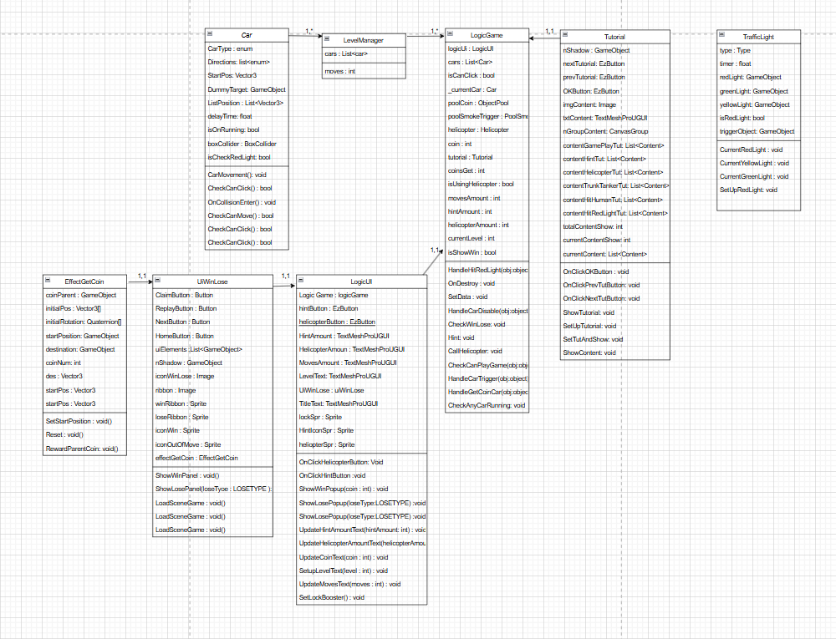
Hình 3.8.1.1 Các lớp chính trong game

3.8.2. Lớp Car
- Là thành phần cốt lõi trong hệ thống game, đảm nhiệm vai trò quản lý các loại ô tô từ những thuộc tính cơ bản đến phức tạp. Nó lưu trữ và xử lý các thông số như hướng di chuyển, màu sắc, vật lý, particle và vàng nhận được khi đi ra khỏi màn hình.
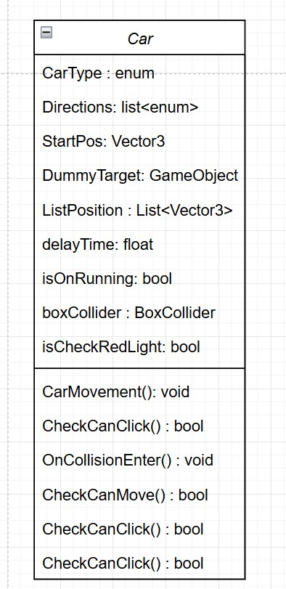
Hình 3.8.2.1 Lớp car
Mỗi ô tô đều có các hướng di chuyển riêng và được sắp xếp sao không cho gặp tình trạng “stuck” game. Trong game có 2 loại ô :
- Xe bình thường : di chuyển theo các hướng được thể hiện theo mũi tên bên trên nó.
- Xe bồn : di chuyển theo các hướng được thể hiện theo mũi tên bên trên nó. Tuy nhiên xe này rất nguy hiểm vì nó có thể phát nổ khi va chạm những ô tô khác hoặc ngược lại và điều này sẽ dẫn đến thua màn chơi.
Mỗi khi ô tô được chọn nó sẽ đi theo hướng của nó và sẽ giảm 1 lần moves trong game.

3.8.3 Lớp LogicGame
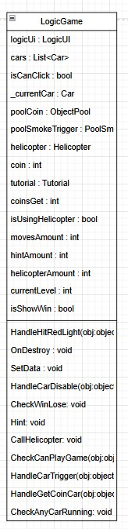
Hình 3.8.2.1 Lớp LogicGame
  - Đây chính là lớp quản lý các thành phần trong game như số lượt di chuyển, load level, số lượng các booster, lượng tiền nhận được, các level hiển thị tutorial,…
  - Tương tác trong hệ thống game được thực hiện thông qua cơ chế sự kiện. Khi người chơi click được 1 ô tô thì nó sẽ bắn 1 sự kiện đến LogicGame và logic game sẽ xác định và xoá ô tô đó ra khỏi danh sách quản lý đồng thời kiểm tra bằng hàm CheckWinLose() để xem đã đủ điều kiện thắng hoặc thua chưa từ đó sẽ hiển thị lên UI.

3.8.4. Lớp LogicUI
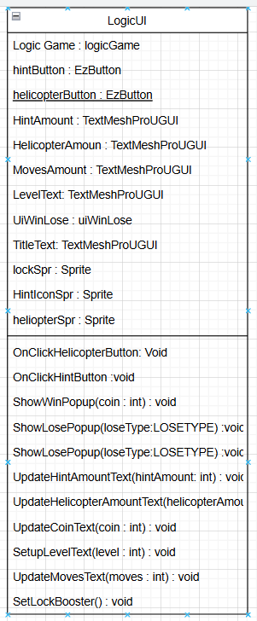
Hình 3.8.4.1 Lớp LogicUI
  - Lớp này đảm nhiệm vai trò hiển thị các thành phần trên UI và xử lý các sự kiện khi các button được click hay cập nhật chỉ số.
  - Ví dụ:
Người chơi chọn 1 ô tô di chuyển thì LogicGame sẽ gọi hàm UpdateMovesText(moves : int) để cập nhật số lượt moves còn lại mà LogicGame truyền tham số vào.

CHƯƠNG 4 CÁC GIẢI PHÁP VÀ ĐÓNG GÓP NỔI BẬT

4.1 Các giải pháp tối ưu hiệu năng cho trò chơi

4.1.1 Tối ưu draw call
- Draw call là lệnh vẽ mà Unity gửi từ CPU đến GPU để hiển thị một object trên màn hình. Draw call rất quan trọng bởi vì Càng nhiều draw call → game càng chậm, nhất là trên mobile.Tối ưu draw call giúp game chạy mượt hơn và đây là điều bắt buộc khi làm game.
- Trong quá trình phát triển trò chơi, em nhận thấy một trong những thách thức lớn nhất liên quan đến hiệu năng là việc xử lý số lượng lớn ô tô di chuyển và tương tác trên bản đồ. Khi số lượng ô tô tăng lên, các vấn đề như giật lag, giảm FPS gây ảnh hưởng trực tiếp đến trải nghiệm chơi game. Cụ thể, các ô tô do không dùng chung material nên sẽ gây giật lag do gây tốn dung lượng ram và GPU. Nếu em để quá nhiều xe trong 1 bản đồ và nhiều loại xe khác material thì hệ thống sẽ nhanh chóng quá tải vì lượng tài nguyên quá nhiều, đặc biệt với các thiết bị có cấu hình thấp hoặc trung bình sẽ thể hiện rõ rệt. Ngoài ra, việc khởi tạo, hủy đối tượng liên tục trong quá trình chơi cũng làm phát sinh bộ nhớ rác (garbage collection), gây gián đoạn và ảnh hưởng đến hiệu năng. Do đó, tối ưu hiệu năng không chỉ giúp trò chơi chạy mượt mà mà còn là yêu cầu bắt buộc để trò chơi có thể mở rộng quy mô, tăng số lượng đối tượng và thêm nhiều tính năng phức tạp hơn mà không bị giới hạn về mặt kỹ thuật. Giải pháp Để giải quyết các vấn đề trên, em đã triển khai một số giải pháp kỹ thuật quan trọng như sau:
- Tắt đổ bóng trong game vì mỗi 1 bóng là 1 draw call.
- Dùng GPU Instancing cho object giống nhau như ô tô
- Bật Static Batching cho object tĩnh như đường, nền đất.
- Tắt cast shadow cho toàn bộ object trong scene vì mỗi object sẽ tốn thêm 1 draw call để để vẽ bóng.
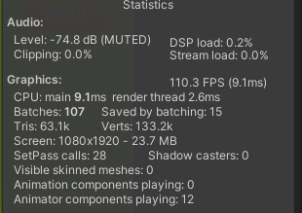
Hình 4.1.1.1 Thông tin hiệu năng game

4.1.2 Áp dụng kỹ thuật Object Pooling
- Việc khởi tạo và hủy đối tượng liên tục trong Unity, đặc biệt là với các đối tượng xuất hiện thường xuyên như coin, particle, v.v., sẽ dẫn đến việc hệ thống phải cấp phát và thu hồi bộ nhớ liên tục. Điều này gây ra hiện tượng thu gom rác (garbage collection) không kiểm soát, dẫn đến giật lag khi chơi game, đặc biệt rõ rệt khi số lượng đối tượng cùng lúc lớn. Để giải quyết vấn đề này, em đã áp dụng kỹ thuật Object Pooling — một giải pháp tối ưu giúp tái sử dụng các đối tượng thay vì tạo mới hoặc hủy bỏ mỗi khi cần. Cụ thể, thay vì tạo mới 1 đối tượng khi cần, em sẽ lấy một đối tượng “nhàn rỗi” (không hoạt động) từ một danh sách các đối tượng đã được khởi tạo từ đầu. Khi đối tượng thực hiện xong công việc của nó thì thay vì Destroy, em chỉ đơn giản là đưa đối tượng đó về trạng thái ẩn hoặc không hoạt động, và đưa lại vào pool để chờ được sử dụng lại sau. Việc triển khai Object Pooling bao gồm các bước sau:
Khởi tạo sẵn số lượng đối tượng nhất định (ví dụ 5 đối tượng) trong giai đoạn bắt đầu trò chơi.
Quản lý các đối tượng trong một danh sách (ở đây em dùng một List) để theo dõi các đối tượng chưa được sử dụng.
Khi cần một đối tượng mới, hệ thống sẽ kiểm tra danh sách pool: – Nếu còn đối tượng sẵn có, thì lấy ra, reset trạng thái, đặt lại vị trí và kích hoạt lại. – Nếu không còn, thì mới sinh ra đối tượng mới.
Nhờ đó, số lượng đối tượng được tạo và hủy trong quá trình chơi giảm gần như bằng 0, chỉ còn lại việc kích hoạt và vô hiệu hóa các đối tượng có sẵn. Kết quả từ Unity Profiler cho thấy thời gian xử lý của Instantiate và Destroy gần như biến mất khỏi biểu đồ phân tích CPU sau khi em chuyển toàn bộ các đối tượng động sang dùng Object Pooling. Điều này giúp giảm mạnh độ trễ khung hình, giúp loại bỏ tình trạng tụt fps gây lag game, đồng thời giúp bộ nhớ duy trì ổn định và không tăng đột biến theo thời gian chơi. Object Pooling không chỉ là một giải pháp tối ưu hiệu năng, mà còn là một kỹ thuật cốt lõi trong các game có quy mô vừa và lớn, đặc biệt quan trọng trong môi trường game di động, nơi mà tài nguyên phần cứng bị giới hạn.
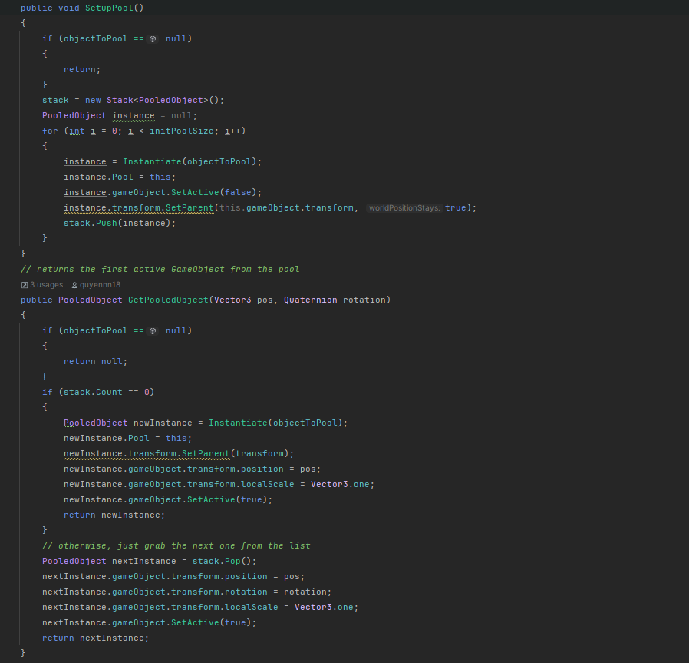
Hình 4.1.2.1 Object Pooling class

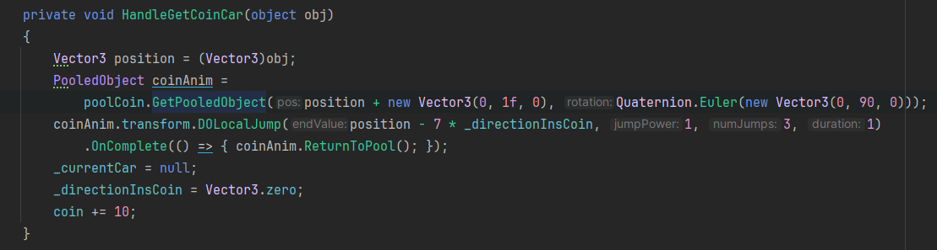
Hình 4.1.2.2 Ví dụ sử dụng Object Pooling

4.1.3 Sử dụng công cụ Unity Profiler để theo dõi và tối ưu hiệu năng
- Em thường xuyên sử dụng Unity Profiler để phân tích chi tiết hiệu năng của trò chơi, xác định các điểm nghẽn, các hàm tiêu tốn nhiều thời gian xử lý nhất, và đo lường mức độ tiêu thụ tài nguyên theo từng phần. Qua đó, em tập trung tối ưu những phần thực sự gây ảnh hưởng lớn đến hiệu năng thay vì sửa chữa một cách đại trà, giúp tiết kiệm thời gian phát triển và tăng hiệu quả tối ưu.

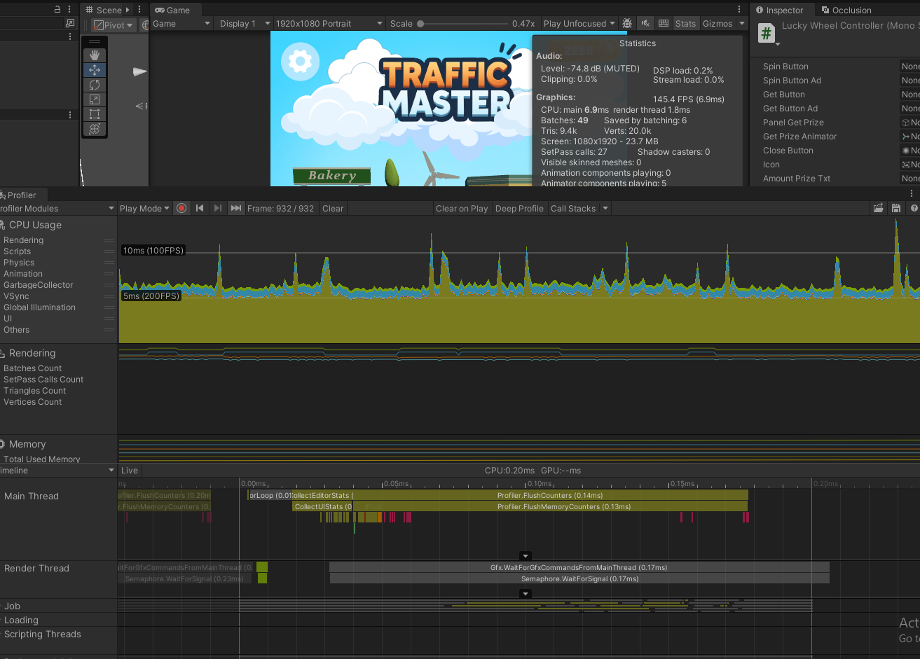
Hình 4.1.3.1 Unity Profiler

4.1.4 Tối ưu âm thanh và hình ảnh
- Về âm thanh :
Tối ưu dung lượng bằng cách chọn check box “Force to mono” ở trong Inspector và kết quả thu được như hình bên phải khi dung lượng giảm đi rất nhiều.
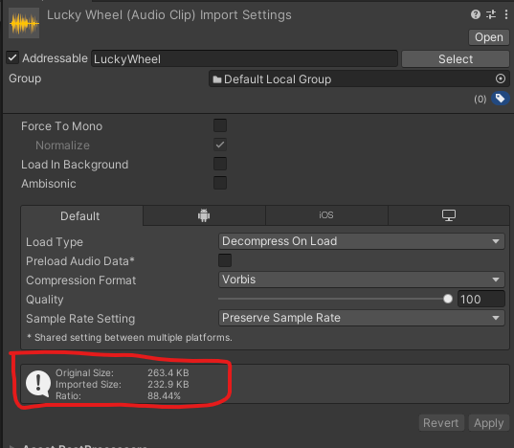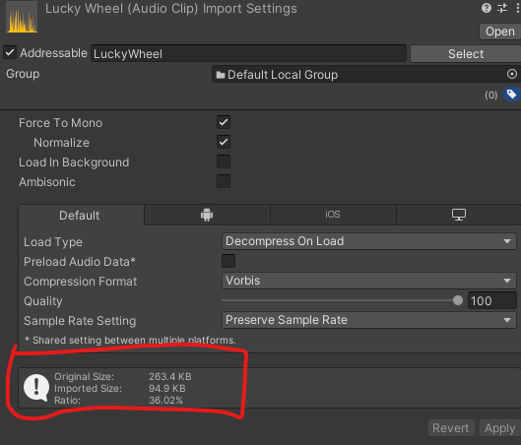
Hình 4.1.4.1 Audio chưa và đã được tối ưu
- Về hình ảnh :
Tối ưu dung lượng bằng cách sử dụng sprite Atlas trong unity Sprite Atlas là một bảng ảnh lớn chứa nhiều sprite nhỏ gộp chung vào một texture duy nhất. Điều này sẽ làm giảm draw call khi load tài nguyên.
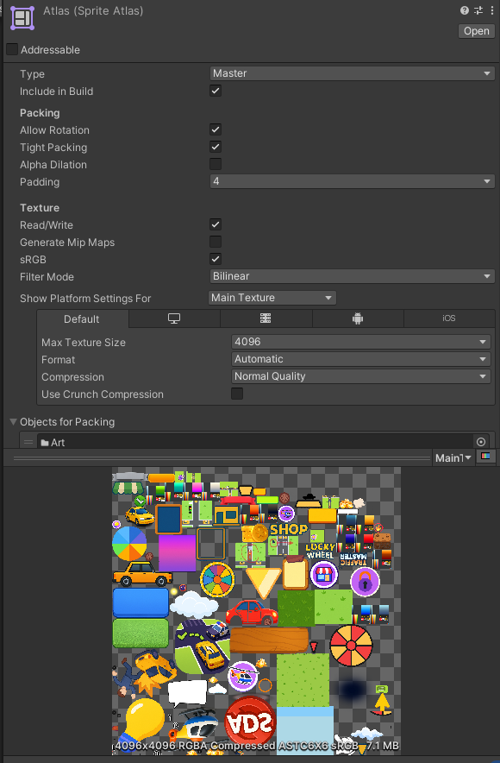
Hình 4.1.4.2 Sprite Atlas

CHƯƠNG 5 CÀI ĐẶT VÀ TRIỂN KHAI HỆ THỐNG

Môi trường phát triển
Hệ điều hành: Windows 10
IDE: Rider
Phiên bản Unity: Unity Editor 2022.3.37f
Các package: DOTween, Addressables,Safe Area,UI Particle,UI Rounded Corners...

Cấu trúc thư mục trong Unity
Thư mục Assets/Scenes: chứa các scene như Home, GamePlay...
Scripts/: chứa tất cả các scripts
Prefabs/cars: chứa các prefab xe, máy bay
Assets\AssetsGame\Levels : Lưu trữ các level

5.3 Quy trình build game

5.3.1 Cấu hình build
- Platform : chọn nền tảng Android nếu chưa thì switch platform sang Android.
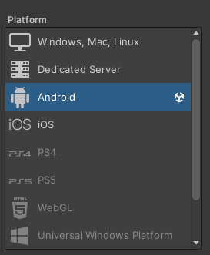
Hình 5.3.1.1 Platform
- Allowed Orientations for Auto Rotation :
- Portrait: cho phép hiển thị theo chiều dọc (mặc định – đầu điện thoại hướng lên).
- Portrait Upside Down: cho phép hiển thị khi người dùng xoay ngược điện thoại (đầu máy hướng xuống)
- Bỏ chọn Landscape Right / Left để không cho phép hiển thị theo chiều ngang.
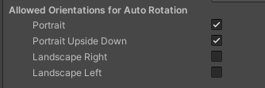
Hình 5.3.1.2 Cài đặt xoay màn hình
- Chọn ảnh Icon cho game ở mục icon và thay đổi package name ở phần company name sau đó đặt tên game tại phần Product Name.
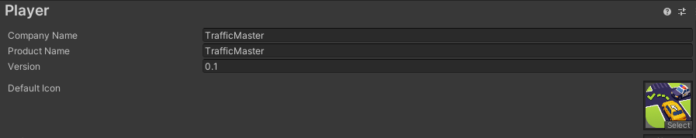
Hình 5.3.1.3 Cài icon và Package name
Sau đó cập nhật lại Package Name bằng cách chọn Override Default Package Name :
Hình 5.3.1.3 Override Package name
Tại dòng version nên tăng sau mỗi lần build.
Tại dòng Bundle Version Code thì cũng phải tăng lên sau mỗi lần build.
Tại dòng Minimum API Level thì để API Level 22 để hướng tới điện thoại đời thấp.
Tại dòng Minimum API Level thì để API Level 34 để hướng tới điện thoại có phiên bản android cao hơn.
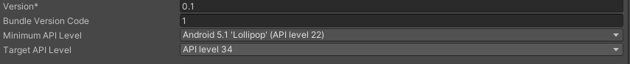
Hình 5.3.1.4 Cài đặt Target API và Version code
Hệ thống được thiết lập sử dụng Scripting Backend là IL2CPP nhằm tối ưu hiệu suất runtime và tăng cường bảo mật mã nguồn :
Hình 5.3.1.5 Cài đặt Configuration

Cài đặt Target Architectures :
- ARMv7 : hỗ trợ hầu hết thiết bị android cũ đến trung bình nhằm mục đích đảm bảo tương thích rộng(32 bit).
- ARMv64 : hỗ trợ các android hiện đại(64 bit). Đây là điều bắt buộc khi phát hành trên Google Play.
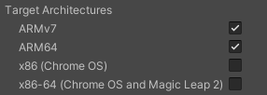
Hình 5.3.1.6 Cài đặt Configuration
Cài đặt keystore :
- Keystore là một tệp bảo mật dùng để ký số (digital signing) các ứng dụng Android trước khi phát hành. Nó chứa một hoặc nhiều key alias (khóa con), mỗi khóa dùng để ký cho một ứng dụng cụ thể.
- Google Play yêu cầu tất cả các ứng dụng phải được ký bằng khóa bảo mật riêng biệt.
- Việc ký ứng dụng chứng minh:
- Ai là chủ sở hữu hợp pháp của ứng dụng.
- Bảo đảm mã không bị thay đổi hoặc chèn mã độc sau khi build
- Keystore giúp cập nhật ứng dụng sau này: nếu mất keystore → không thể cập nhật bản mới lên Google Play.
Tại đây phải tạo 1 keystore cho game và nhập mật khẩu để có thể build.
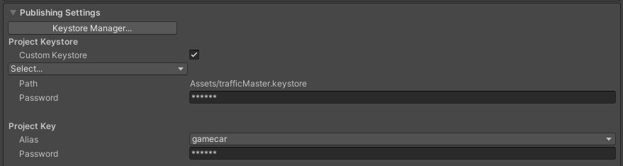
Hình 5.3.1.7 Cài đặt Keystore

5.4. Kết quả thực nghiệm
- Game : có dung lượng 69.04 MB
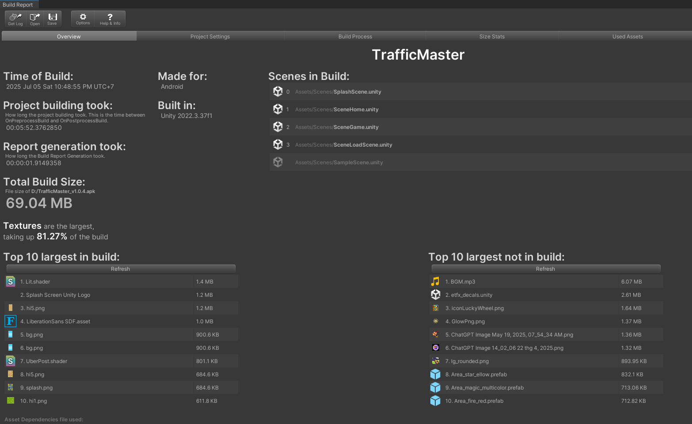
Hình 5.4.1 Thông tin gameđược thể hiện bằng build report
FPS : giữ mức ổn định ở 30Fps trên mobile
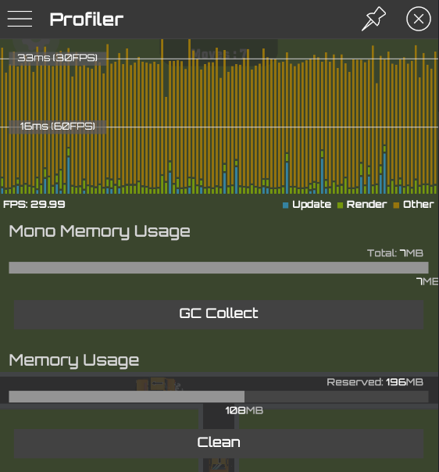
Hình 5.4.2 FPS của game được thể hiện bằng SRDebugger

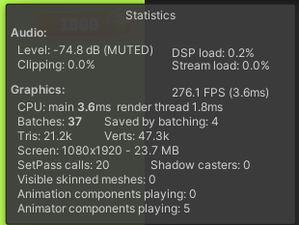
Hình 5.4.3 Theo dõi hiệu năng trong Stats uninty
SetPass Calls : 20 => ổn so với game mobile
Batches : 37 => thấp, tối ưu tốt
Máy test : Xiaomi redmi note 12 5G, giả lập LD player

CHƯƠNG 6 KẾT LUẬN VÀ HƯỚNG PHÁT TRIỂN

6.1 Kết luận
Trong suốt quá trình thực hiện đồ án tốt nghiệp với đề tài phát triển trò chơi di động Traffic Master, em đã có cơ hội áp dụng kiến thức tích lũy được trong suốt quá trình học tập như lập trình hướng đối tượng với C#, thiết kế game, xây dựng hệ thống gameplay, tối ưu hóa hiệu năng. Đây là một trải nghiệm thực tế quý giá giúp em hiểu sâu hơn về quy trình phát triển một sản phẩm phần mềm hoàn chỉnh, đặc biệt là trong lĩnh vực phát triển trò chơi điện tử liên quan chặt chẽ đến ngành học em chọn. So với các trò chơi cùng thể loại như Traffic Escape hoặc Traffic Jam thì sản phẩm Traffic Master tuy còn nhiều hạn chế về mặt đồ họa, âm thanh và nội dung, nhưng vẫn thể hiện được một số điểm riêng biệt đáng chú ý như: có thể thay đổi màu xe, màu nền sân sinh động và phần ô tô có thể mở rộng sang nhiều loại ô tô khác nhau hoặc thay bằng xe máy. Đây là điểm sáng của sản phẩm mà em nhận thấy có tiềm năng mở rộng và phát triển thêm trong tương lai. Trong quá trình thực hiện đồ án, em đã hoàn thành hầu hết các tính năng quan trọng như: xây dựng bản đồ màn chơi và tối ưu hóa hiệu suất thông qua các kỹ thuật như Object Pooling, tải tài nguyên bất đồng bộ và sử dụng Unity Profiler để theo dõi hiệu năng. Em cũng học được cách tổ chức mã nguồn, khắc phục lỗi và cải thiện trải nghiệm người dùng. Tuy nhiên, vẫn còn một số tính năng và chi tiết chưa được hoàn thiện do giới hạn về thời gian và nguồn lực. Cụ thể, phần hiệu ứng hình ảnh, âm thanh và giao diện người dùng vẫn còn đơn giản, chưa đủ hấp dẫn hoặc thể hiện được chiều sâu cảm xúc. Ngoài ra, phần tài nguyên do là các model em tìm kiếm từ nhiều nguồn nên chúng không thể sử dụng chung 1 Texture/ material gây nhiều bất lợi cho việc tối ưu hoá game và hình ảnh . Những bài học quan trọng mà em rút ra từ đồ án bao gồm: tầm quan trọng của việc tối ưu hóa hiệu suất ngay từ giai đoạn thiết kế, khả năng tự học công nghệ mới như tải tài nguyên sử dụng Addressable, kỹ năng làm việc độc lập và giải quyết vấn đề, cùng tư duy phát triển sản phẩm hướng đến người dùng cuối. Ngoài ra, em cũng nhận ra rằng một trò chơi thành công không chỉ dựa vào kỹ thuật mà còn cần chú trọng đến trải nghiệm người chơi, cảm xúc, mỹ thuật và tính kết nối cộng đồng. Tóm lại, đồ án Traffic Master là một cột mốc quan trọng trong hành trình học tập và phát triển của em. Mặc dù sản phẩm vẫn còn nhiều điểm chưa hoàn thiện, nhưng đây là nền tảng quý giá để em tiếp tục học hỏi, hoàn thiện kỹ năng và theo đuổi con đường trở thành một nhà phát triển game chuyên nghiệp trong tương lai.

6.2 Hướng phát triển
Sau khi hoàn thành phiên bản đầu tiên của trò chơi Traffic Master, em nhận thấy vẫn còn nhiều công việc cần thực hiện để hoàn thiện và nâng cao chất lượng sản phẩm. Trong giai đoạn tiếp theo, em định hướng phát triển trò chơi theo hai hướng chính: hoàn thiện các chức năng hiện có và mở rộng thêm các tính năng mới để tăng tính hấp dẫn, độ sâu cũng như khả năng tiếp cận với nhiều người chơi hơn. Trước hết, một số chức năng cần được hoàn thiện bao gồm:
Bổ sung giao diện người dùng đầy đủ và chuyên nghiệp hơn: Màn hình chính, giao diện shop, Ui các màn thắng hoặc thua và phần hướng dẫn chơi vẫn còn đơn giản, thiếu hình ảnh và hiệu ứng trực quan. Em sẽ đầu tư xây dựng các UI động, dễ sử dụng và phù hợp với phong cách hình ảnh chung của trò chơi.
Hoàn thiện hệ thống âm thanh và hiệu ứng: Hiệu ứng khi chiến thắng/thất bại vẫn còn đơn giản chưa thể hiện rõ ràng, ... Em dự định bổ sung các hiệu ứng này để tạo trải nghiệm hấp dẫn hơn.
Mở rộng nội dung trò chơi: thêm xe máy, máy ủi thay vì chỉ có 2 loại là ô tô bình thường và xe bồn, thêm chướng ngại vật như đá to phải dùng xe ủi ủi đi,....

TÀI LIỆU THAM KHẢO

[1] | https://docs.unity3d.com/Packages/com.unity.addressables@0.8/manual/index.html
[2] | https://www.jetbrains.com/rider/
[3] | http://dotnet.microsoft.com/en-us/languages/csharp
[4] | https://dotween.demigiant.com/documentation.php#header
[5] | https://unity.com/
[6] | https://en.wikipedia.org/wiki/Unity_%28game_engine%29?utm_source=chatgpt.com
[7] | https://docs.unity3d.com/6000.0/Documentation/Manual/async-awaitable-examples.html
[8] | https://play.google.com/store/apps/details?id=com.bonnie.trafficescape&hl=vi
[9] | https://play.google.com/store/apps/details?id=com.ml.traffic.jam.ddd&hl=vi

